BỘ GIÁO DỤC VÀ ĐÀO TẠO

**TRƯỜNG ĐẠI HỌC NHA TRANG**

**KHOA CÔNG NGHỆ THÔNG TIN**



**BÁO CÁO DỰ ÁN CÁ NHÂN**

**TRANG WEB QUẢN LÝ HIGHLANDS COFFEE**

**Sinh viên thực hiện : Võ Đại Hiệp**

**MSSV : 63132946**

**Lớp : 63.CNTT-CLC2**

**Môn học : Phát triển ứng dụng Web 1**

**Giảng viên hướng dẫn : Bùi Chí Thành**

Khánh Hòa - 2023

MỤC LỤC

CHƯƠNG 1. CƠ SỞ LÝ THUYẾT 4

1.1 Controllers 4

1.2 Views 4

1.3 Models 6

1.4 Entity Framework 6

1.5 Chú thích dữ liệu (Data Annotations) 7

CHƯƠNG 2. KHẢO SÁT HIỆN TRẠNG 8

2.1 Thông tin chung 8

2.2 Mục tiêu dự án 8

2.3 Phần mềm 8

2.4 Tính năng của dự án 8

CHƯƠNG 3. PHÂN TÍCH HỆ THỐNG 9

3.1 Mục tiêu 9

3.2.1 Quản lý thông tin 9

3.2.2 Thao tác cơ bản 9

3.2.3 Tìm kiếm 9

3.2.4 Phân quyền 10

3.2 Yêu cầu cơ bản 10

3.2.1 Tích hợp dữ liệu 10

3.2.2 Giao diện người dùng thân thiện 10

3.2.3 Tính linh hoạt và mở rộng 10

3.2.4 Báo cáo và thống kê 10

CHƯƠNG 4. THIẾT KẾ HỆ THỐNG 11

4.1 Thiết kế Database Diagram 11

4.2 Mô tả Database Diagram 11

CHƯƠNG 5. HỆ THỐNG QUẢN LÝ HIGHLANDS COFFEE 13

5.1 Giới thiệu 13

5.1.1 Giao diện Giới thiệu 13

5.1.2 Giao diện Tin tức 14

5.1.3 _LayoutAdmin.cshtml 16

5.1.4 styleAdmin.css 17

5.1.5 Controller 18

5.1.6 View 19

5.2 Menu 19

5.4.1 Giao diện 19

5.4.2 Controller 20

5.4.3 View 23

5.3 Nhân viên 26

5.3.1 Giao diện 26

5.3.2 Controller 27

5.3.3 View 29

5.4 Khách hàng 35

5.4.1 Giao diện 35

5.4.2 Controller 35

5.4.3 View 37

5.5 Nhà cung cấp 39

5.5.1 Giao diện 39

5.5.2 Controller 39

5.5.3 View 40

5.6 Quản trị 42

5.6.1 Giao diện 42

5.6.2 Controller 42

5.6.3 View 43

CHƯƠNG 6. KẾT LUẬN 44

1. CƠ SỞ LÝ THUYẾT
   * 1. Controllers

* Chứa các phương thức Actions cho project (file .cs).

Ví dụ: HomeController.cs, NhanVien63132946Controller.cs,…

* Tất cả các file .cs đều phải kết thúc bởi chuỗi Controller.
* Tất cả các controller chứa trong thư mục Controllers.

Action: Là nơi đến của mỗi Action cho Controller

* Luôn luôn là Public.
* Không hạn chế giá trị trả về.
* Kết quả trả về của Action là 1 ActionResult, với kiểu này có thể trả về nhiều kết quả khác nhau tùy thuộc vào mục đích sử dụng.

Trong MVC có 4 cách để nhận tham số yêu cầu:

* Sử dụng đối tượng ngầm định Request.
* Sử dụng đói số của Action.
* Sử dụng tham số FormCollection.
* Sử dụng Model.

Ví dụ: Nhận tham số và lưu dữ liệu vào ViewBag

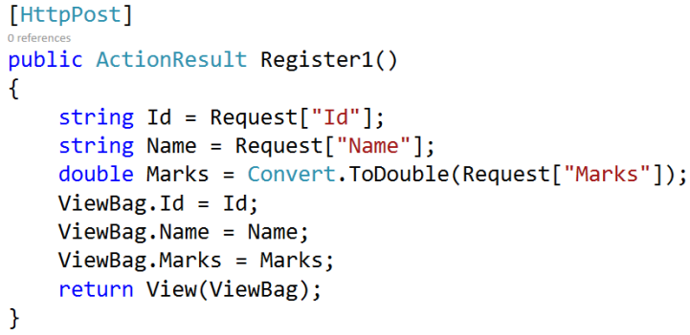

* + 1. Views
* Cho phép các thẻ HTML hiển thị trên ứng dụng.
* Cung cấp nhiều helper giúp dễ dàng tạo các thẻ HTML.
* Phổ biến nhất là mã Razor luôn bắt đầu bằng @.
* ViewBag/ViewData và Model được sử dụng để chia sẻ dữ liệu giữa Controller và View.

Controller truyền dữ liệu đến View: ViewBag (dynamic type):

* Action: ViewBag.Message = "Hello World!";
* View: @ViewBag.Message

Razor:

* Razor là ngôn ngữ ngắn gọn, rõ ràng và hữu ích cho phép tạo ra các ứng dụng ASP.NET MVC.
* Sử dụng @ { lệnh } để viết một mã lệnh thực thi phía server.
* Được viết chung với mã HTML phía server.
* Sử dụng từ khóa var để khai báo biến.
* Sử dụng ; để kết thúc một câu lệnh.
* Khối lệnh @ { khối lệnh }.

HyperLink Helper:

* @Html.ActionLink() được dùng để sinh liên kết
* @Html.ActionLink() nhận một số tham số:
* linkText – nhãn của liên kết.
* actionName - tên của action.
* routeValues - tập các giá trị truyền đến action.
* controllerName - tên controller.
* htmlAttributes - tập thuộc tính HTML của thẻ <a>.

Layout:

* Layout trong MVC là Masterpage trong Webform.
* Layout được thiết kế và sử dụng các style CSS đã học.
* Layout trong MVC chứa trong thư lục View/Share với phần mở rộng là .cshtml.

Áp dụng CSS cho Layout:

* Nhúng file CSS vào trong layout bằng cách kéo file vào trang Layout.

WebGrid:

* Thêm Microsoft.AspNet.WebPages.WebData từ NuGet.

Các thuộc tính thường dùng của WebGrid:

* source - Nguồn dữ liệu
* rowsPerPage: n - Phân trang n dòng trên 1 trang
* defaultSort: “Tên thuộc tính”- Sắp xếp mặc định
* canPage: true/false - Cho phép phân trang?
* canSort: true/false - Cho phép sắp xếp?

WebGrid GetHtml:

* tableStyle: "table",
* mode: WebGridPagerModes.Numeric,
* columns: new[] // colums in grid

{

grid.Column(“Tên thuộc tính",“Tên mới hiện thị”, định dạng),

…

}

* + 1. Models
* Được dùng định nghĩa dữ liệu được sử dụng cho Controller và View.
* Mỗi Model là một class có phần mở rộng .cs trong thư mục Model.
  + 1. Entity Framework

1. *Giới thiệu*

Microsoft ADO.NET Entity Framework là một nền tảng sử dụng làm việc với cơ sở dữ liệu quan hệ thông qua cơ chế ánh xạ đối tượng Object / Relational Mapping (ORM).

Entity Framework cho phép các nhà phát triển làm việc với cơ sở dữ liệu quan hệ trên mô hình các đối tượng không phải làm việc trực tiếp trên các bảng trong cơ sở dữ liệu, do đó người phát triển không phải viết các đoạn mã truy cập cơ sở dữ liệu thường cần phải viết.

Entity framework là một nền tảng nâng cao của ADO.NET vì vậy Entity framework cung cấp cho các nhà phát triển ứng dụng một cơ chế tự động cho việc truy cập và lưu trữ dữ liệu trong cơ sở dữ liệu

1. *Kiến trúc Entity Framework*

* Mô hình khái niệm (Conceptual Model): Mô hình khái niệm chứa các lớp model và các mối quan hệ.
* Ánh xạ (Mapping): Ánh xạ bao gồm các thông tin về cách thức mô hình khái niệm được ánh xạ tới mô hình lưu trữ.
* Mô hình lưu trữ (Storage Model): Mô hình lưu trữ là mô hình thiết kế cơ sở dữ liệu bao gồm bảng, view, thủ tục lưu trữ, và các mối quan hệ và khóa chính.
* LINQ to Entities: LINQ to Entities là ngôn ngữ truy vấn được sử dụng để viết các truy vấn trên mô hình đối tượng. Nó trả về các thực thể, được định nghĩa trong mô hình khái niệm. Chúng ta có thể sử dụng các câu lệnh LINQ ở đây.
* Entity SQL: Entity SQL là ngôn ngữ truy vấn giống như LINQ to Entities. Tuy nhiên, Entity SQL khó hơn LINQ to Entities và các nhà phát triển sẽ phải tìm hiểu nó một cách riêng biệt.
* Object Service: Object Service là một điểm vào chính cho việc truy cập dữ liệu từ cơ sở dữ liệu và trả lại Object Service trở lại. Object Service có nhiệm vụ chuyển đổi dữ liệu thực thể được cung cấp bởi client thành thực thể cấu trúc đối tượng.
* Entity Client Data Provider: Nhiệm vụ chính của lớp này là chuyển đổi L2E hoặc Entity SQL thành câu lệnh truy vấn SQL mà cơ sở dữ liệu thực thi được.
* ADO.Net Data Provider: Lớp này có nhiệm vụ giao tiếp với cơ sở dữ liệu bằng cách sử dụng ADO.Net chuẩn.
  + 1. Chú thích dữ liệu (Data Annotations)
* Trong .NET Framework, Data Annotation dùng để thêm phần ý nghĩa mở rộng vào dữ liệu thông qua các thẻ thuộc tính. Tính năng Data Annotation được Microsoft giới thiệu lần đầu ở .NET 3.5 tại namespace System.ComponentModel.
* Các thuộc tính Data Annotation được phân chia thành 3 thể loại chính:
* Thuộc tính xác nhận (Validation Attribute): dùng để thêm các tập luật xác nhận cho dữ liệu.
* Thuộc tính hiển thị (Display Attribute): dùng để đặc tả cách dữ liệu từ một lớp được hiển thị ở giao diện.
* Thuộc tính mô hình (Modelling Attribute): dùng để đặc tả mục đích sử dụng của lớp thành viên và mối quan hệ giữa các lớp.

1. KHẢO SÁT HIỆN TRẠNG
   * 1. Thông tin chung

* Tên dự án: Quản Lý Highlands Coffee
* Địa điểm: Nha Trang Center, 20 Trần Phú, Lộc Thọ, Nha Trang, Khánh Hòa
  + 1. Mục tiêu dự án
* Cải thiện khả năng quản lý về nhân viên, khách hàng, thực đơn, nhà cung cấp.
* Dễ dàng tìm kiếm, thêm mới, chỉnh sửa, xóa.
* Tối ưu hóa quy trình làm việc.
* Quản lý hiệu quả các hoạt động của quán và cải thiện trải nghiệm khách hàng.
  + 1. Phần mềm
* ASP.NET MVC
* SQL Sever
  + 1. Tính năng của dự án
* Quản lý nhân viên
* Quản lý thực đơn
* Quản lý khách hàng
* Quản lý nhà cung cấp

1. PHÂN TÍCH HỆ THỐNG
   * 1. Mục tiêu
        + 1. Quản lý thông tin

* Thông tin cá nhân của nhân viên như mã nhân viên, họ tên, giới tính, ngày sinh, tiền lương, ảnh nhân viên, địa chỉ,...
* Thông tin của khách hàng như mã khách hàng, họ tên, địa chỉ, điểm tích lũy,...
* Thông tin của nhà cung cấp như mã nhà cung cấp, tên nhà cung cấp, địa chỉ,...
* Thông tin của các món nước và món ăn như mã món, tên món, giá tiền, hình ảnh, loại, nhà cung cấp,...
  + - * 1. Thao tác cơ bản
* Thêm (Create): Cho phép thêm mới thông tin về nhân viên, khách hàng, nhà cung cấp và thực đơn.
* Xem chi tiết (Detail): Cho phép xem chi tiết thông tin của nhân viên, khách hàng, nhà cung cấp và thực đơn.
* Xóa (Delete): Cung cấp khả năng xóa thông tin của nhân viên, khách hàng, nhà cung cấp và thực đơn.
* Chỉnh sửa (Edit): Cho phép chỉnh sửa thông tin của nhân viên, khách hàng, nhà cung cấp và thực đơn.
  + - * 1. Tìm kiếm
* Cung cấp chức năng tìm kiếm nhanh chóng và hiệu quả thông tin về nhân viên, khách hàng, nhà cung cấp và thực đơn.
* Hỗ trợ tìm kiếm nhân viên theo các tiêu chí như mã số, tên, giới tính, ngày sinh, lương, địa chỉ, chức vụ,...
* Hỗ trợ tìm kiếm khách hàng theo các tiêu chí như mã số, tên, địa chỉ, thẻ thành viên của khách hàng,...
* Hỗ trợ tìm kiếm nhà cung cấp theo các tiêu chí như mã số, tên, địa chỉ,...
* Hỗ trợ tìm kiếm thực đơn theo các tiêu chí như mã số, tên món ăn, loại món, nhà cung cấp,...
  + - * 1. Phân quyền
* Xác định hệ thống quản lý người dùng là các quản lý được cấp cho tài khoản đăng nhập để sử dụng vào:
* Chỉnh sử Menu
* Thông tin nhân viên
* Thông tin khách hàng
* Thông tin nhà cung cấp
* Đảm bảo an toàn thông tin cá nhân và kinh doanh của khách hàng.
  + 1. Yêu cầu cơ bản
       - 1. Tích hợp dữ liệu

Kết nối và tích hợp dữ liệu từ hệ thống quản lý nhân viên, khách hàng, nhà cung cấp, thực đơn. Khi cập nhật thêm nhà cung cấp sẽ hiển thị nhà cung cấp đó bên thực đơn để có thể thêm vào các món mới.

* + - * 1. Giao diện người dùng thân thiện

Thiết kế giao diện thu hút, dễ dàng sử dụng để người dùng thực hiện thao tác một cách dễ dàng.

* + - * 1. Tính linh hoạt và mở rộng

Hệ thống có khả năng mở rộng và tích hợp thêm các tính năng mới như tính hóa đơn, in hóa đơn,…

* + - * 1. Báo cáo và thống kê

Chức năng tạo thống kê để in ra danh sách.

1. THIẾT KẾ HỆ THỐNG
   * 1. Thiết kế Database Diagram

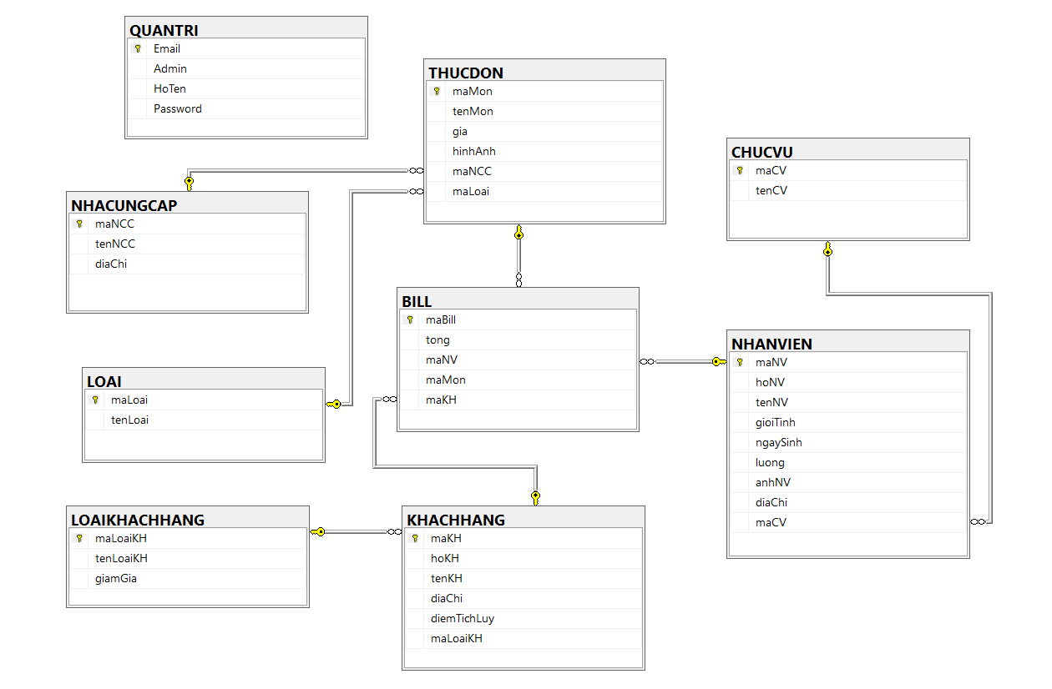

* + 1. Mô tả Database Diagram

1. LOAIKHACHHANG và KHACHHANG:

* Mối quan hệ "Có" giữa LOAIKHACHHANG và KHACHHANG, với mối quan hệ này, mỗi LOAIKHACHHANG có thể có nhiều KHACHHANG.
* Mối quan hệ "Thuộc về" giữa KHACHHANG và LOAIKHACHHANG, với mỗi KHACHHANG đều thuộc về một LOAIKHACHHANG.

1. QUANTRI và NHANVIEN:

* Mối quan hệ "Có" giữa QUANTRI và NHANVIEN, mỗi QUANTRI có thể quản lý nhiều NHANVIEN.
* Mối quan hệ "Thuộc về" giữa NHANVIEN và QUANTRI, mỗi NHANVIEN thuộc về một QUANTRI.

1. CHUCVU và NHANVIEN:

* Mối quan hệ "Thuộc về" giữa NHANVIEN và CHUCVU, với mỗi NHANVIEN thuộc về một CHUCVU.

1. NHACUNGCAP và THUCDON:

* Mối quan hệ "Cung cấp" giữa NHACUNGCAP và THUCDON, với mỗi NHACUNGCAP có thể cung cấp nhiều THUCDON.
* Mối quan hệ "Thuộc về" giữa THUCDON và NHACUNGCAP, với mỗi THUCDON thuộc về một NHACUNGCAP.

1. LOAI và THUCDON:

* Mối quan hệ "Có" giữa LOAI và THUCDON, với mỗi LOAI có thể có nhiều THUCDON.
* Mối quan hệ "Thuộc về" giữa THUCDON và LOAI, với mỗi THUCDON thuộc về một LOAI.

1. NHANVIEN và BILL:

* Mối quan hệ "Tạo" giữa NHANVIEN và BILL, với mỗi NHANVIEN có thể tạo ra nhiều BILL.
* Mối quan hệ "Thuộc về" giữa BILL và NHANVIEN, với mỗi BILL thuộc về một NHANVIEN.

1. KHACHHANG và BILL:

* Mối quan hệ "Mua" giữa KHACHHANG và BILL, với mỗi KHACHHANG có thể mua nhiều BILL.
* Mối quan hệ "Thuộc về" giữa BILL và KHACHHANG, với mỗi BILL thuộc về một KHACHHANG.

1. THUCDON và BILL:

* Mối quan hệ "Gồm" giữa THUCDON và BILL, với mỗi BILL có thể bao gồm nhiều THUCDON.
* Mối quan hệ "Thuộc về" giữa BILL và THUCDON, với mỗi THUCDON thuộc về một BILL.

1. HỆ THỐNG QUẢN LÝ HIGHLANDS COFFEE
   * 1. Giới thiệu
     2. Giao diện Giới thiệu

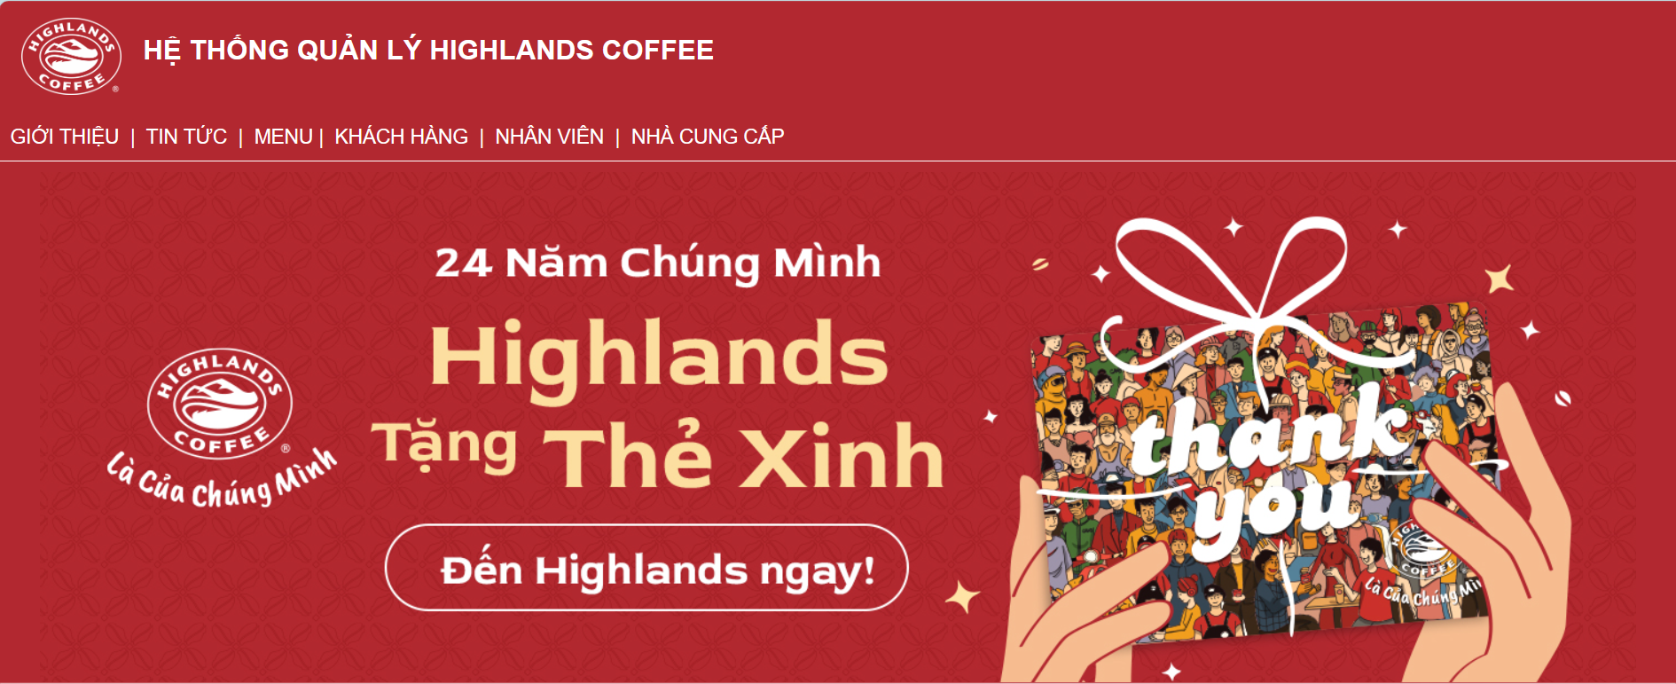

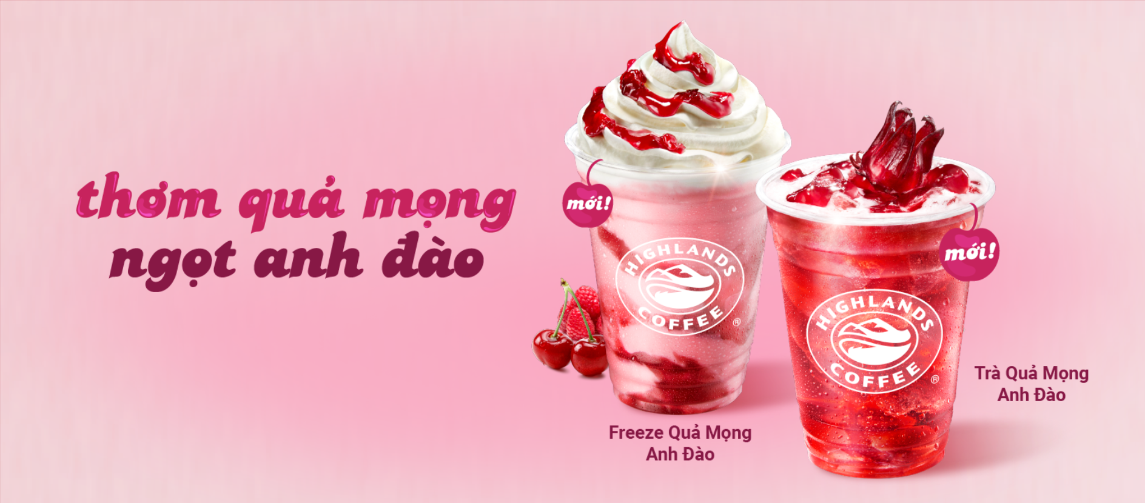

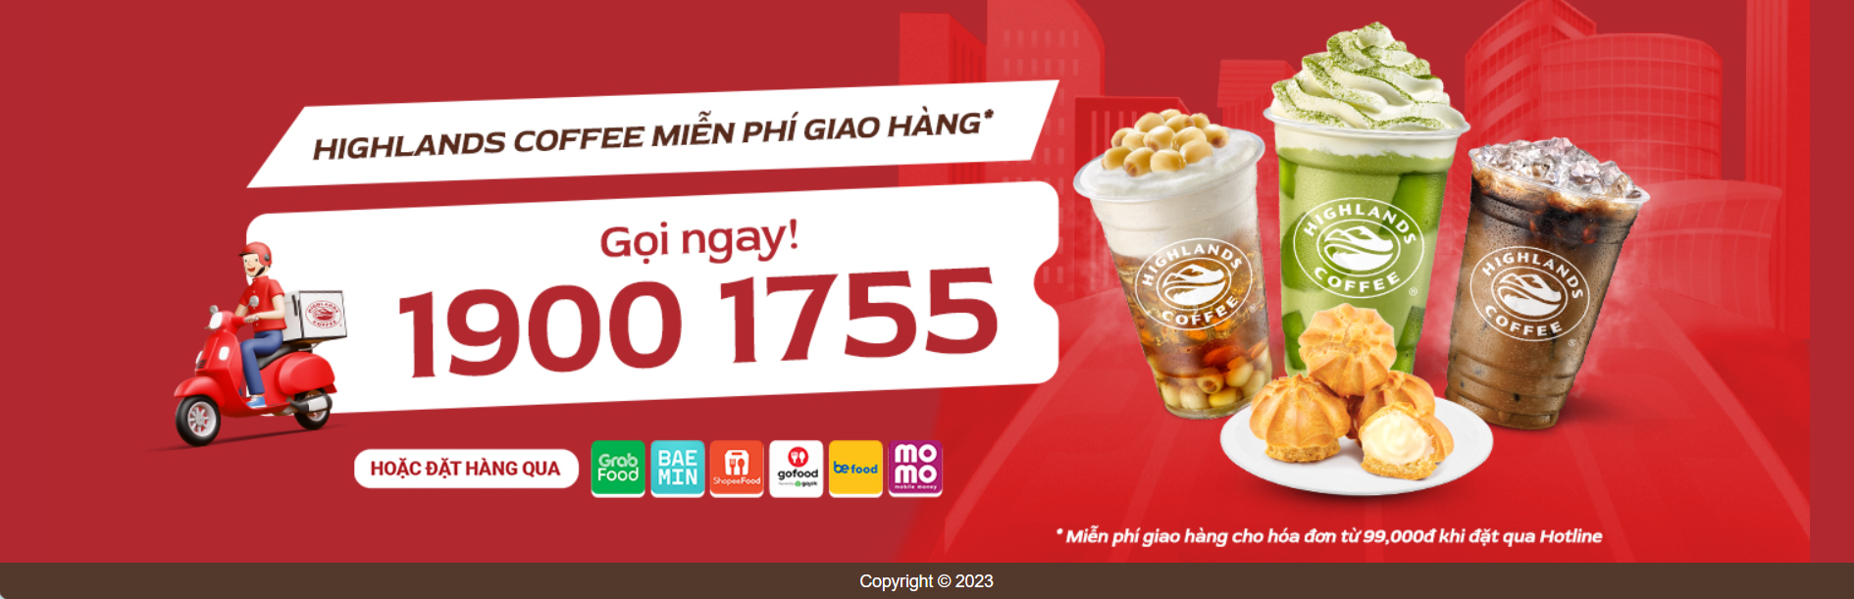

Trang web sử dụng Razor syntax trong ASP.NET MVC. Tiêu Đề và Styles: Sử dụng @ViewBag.Title để đặt tiêu đề trang. Liên kết các file CSS từ đường dẫn ~/Content/css và một file CSS cụ thể (styleAdmin.css).

Content Styles: Định dạng và thiết lập kiểu cho nội dung chính, xác định chiều rộng và chiều cao.

Link Styles: Định dạng và thiết lập kiểu cho các liên kết, loại bỏ gạch chân và đặt màu chữ là trắng. Định dạng khi liên kết được focus. Định dạng và thiết lập kiểu cho liên kết khi được hover hoặc active, bao gồm background color, màu chữ, font-weight, và padding.

Banner và Logo: Hiển thị một banner chứa logo (<img src="~/Images/logo.png" width="90" height="70">) và mô tả về hệ thống. Banner Styles: Định dạng và thiết lập kiểu cho banner, bao gồm màu nền, kích thước, font chữ, và padding. Đặt margin cho hình ảnh trong banner. Menu Styles: Định dạng và thiết lập kiểu cho menu, bao gồm màu nền, màu chữ, kích thước font. Đặt margin cho nút menu bên trong menu.

Menu Navigational: Tạo một menu chứa các liên kết dẫn đến các trang khác của ứng dụng. Thông tin người dùng được hiển thị ở góc phải trên menu.

Nội Dung Trang: Khu vực chứa nội dung chính của trang được render thông qua @RenderBody().

Footer: Hiển thị thông tin bản quyền và năm hiện tại. Footer Styles: Định dạng và thiết lập kiểu cho footer, bao gồm màu nền, màu chữ, và padding.

* + 1. Giao diện Tin tức

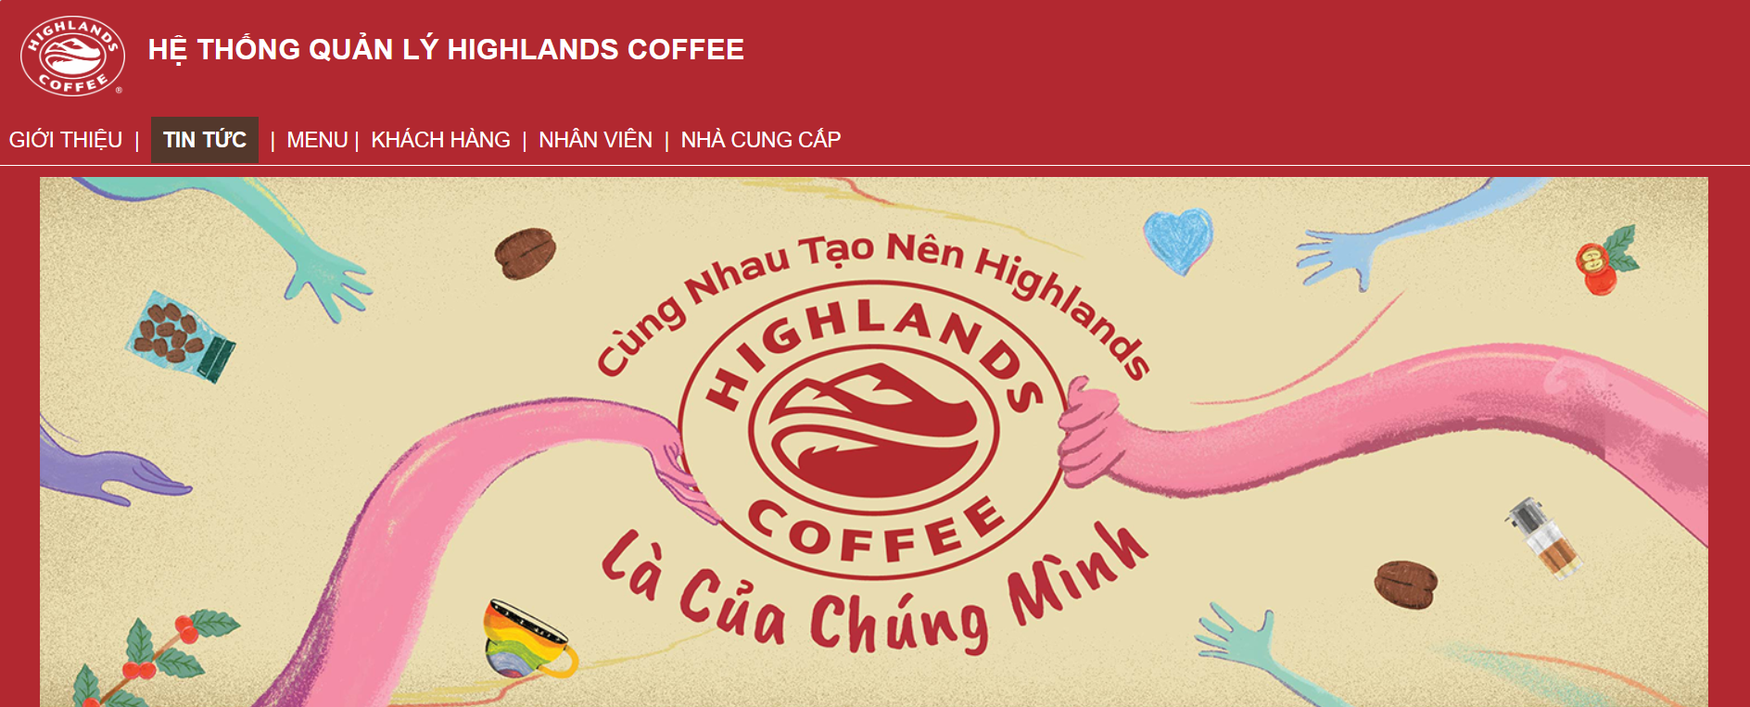

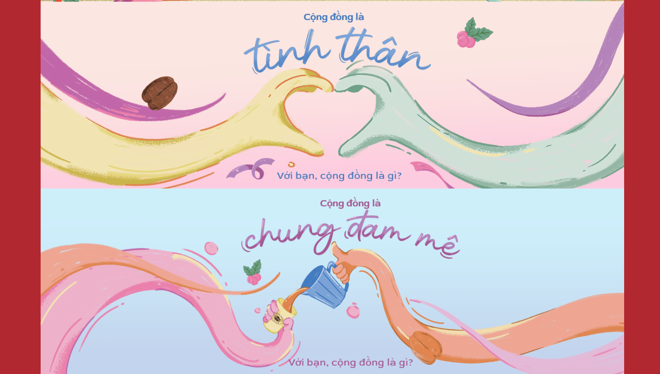



Trang web sử dụng Razor syntax trong ASP.NET MVC. Tiêu Đề và Styles: Sử dụng @ViewBag.Title để đặt tiêu đề trang. Liên kết các file CSS từ đường dẫn ~/Content/css và một file CSS cụ thể (styleAdmin.css).

Nội Dung Trang: Khu vực chứa nội dung chính của trang được render thông qua @RenderBody().

Footer: Hiển thị thông tin bản quyền và năm hiện tại. Footer Styles: Định dạng và thiết lập kiểu cho footer, bao gồm màu nền, màu chữ, và padding.

* + 1. _LayoutAdmin.cshtml

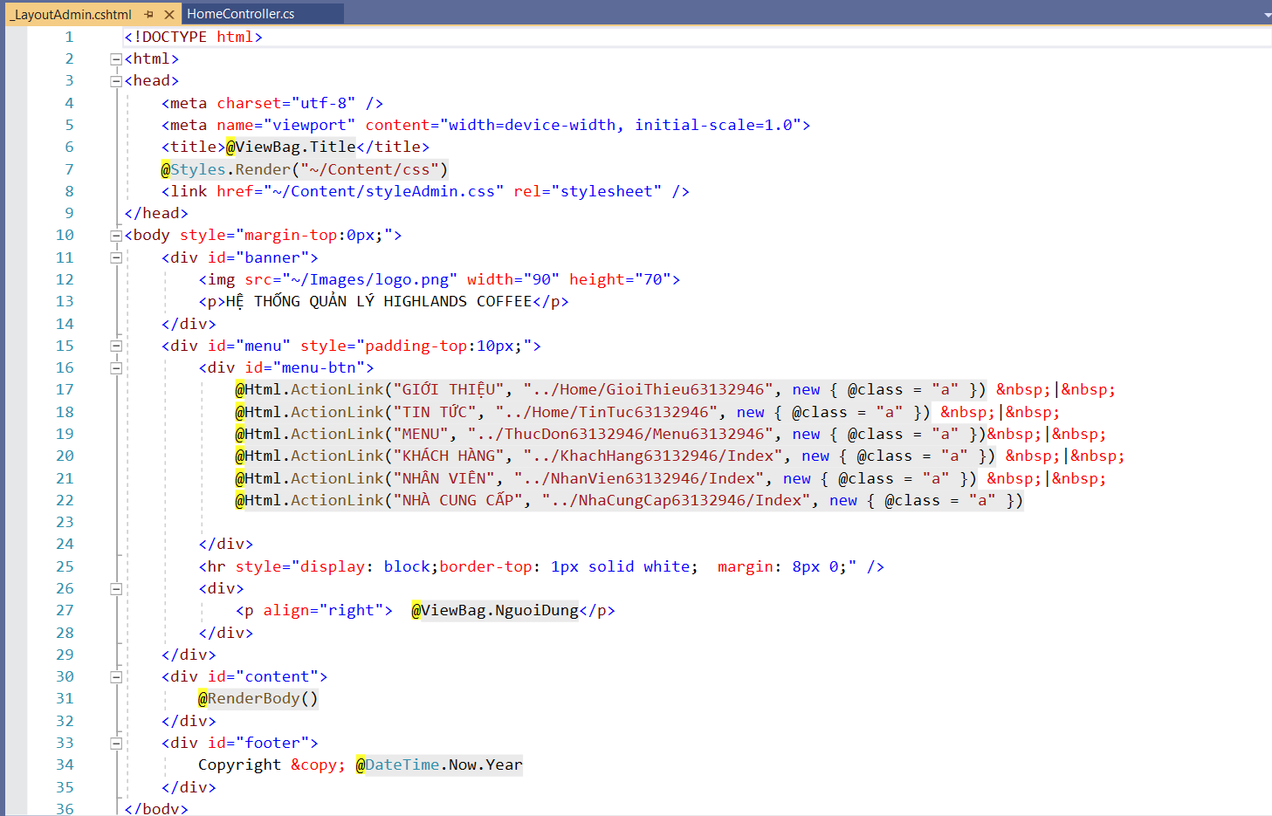

Trong mã HTML/Razor syntax trên, có một phần tạo ra menu điều hướng bằng cách sử dụng @Html.ActionLink để tạo các liên kết đến các trang khác của ứng dụng. Dưới đây là mô tả chung chung của chức năng của từng liên kết trong menu:

* "GIỚI THIỆU": Liên kết đến trang "GioiThieu63132946" trong HomeController khi được nhấp vào. Được thiết lập với class là "a" để áp dụng các kiểu CSS đã định sẵn.
* "TIN TỨC": Liên kết đến trang "TinTuc63132946" trong HomeController khi được nhấp vào.
* "MENU": Liên kết đến trang "Menu63132946" trong controller ThucDon63132946 khi được nhấp vào.
* "KHÁCH HÀNG": Liên kết đến trang "Index" trong controller KhachHang 63132946 khi được nhấp vào.
* "NHÂN VIÊN": Liên kết đến trang "Index" trong controller NhanVien63132946 khi được nhấp vào.
* "NHÀ CUNG CẤP": Liên kết đến trang "Index" trong controller NhaCungCap 63132946 khi được nhấp vào.

Mỗi liên kết có vai trò điều hướng người dùng đến các phần khác nhau của ứng dụng, thường là các trang chức năng như giới thiệu, tin tức, menu, quản lý khách hàng, nhân viên, và nhà cung cấp. Class "a" được sử dụng để áp dụng kiểu CSS chung cho tất cả các liên kết trong menu.

* + 1. styleAdmin.css

|  |  |
| --- | --- |
|  |  |

Thiết lập giá trị mặc định cho các phần tử:

* Đặt giá trị margin và padding của tất cả các phần tử về 0.
* Sử dụng box-sizing để tính toán kích thước của phần tử dựa trên model box-sizing.

Định dạng giao diện chung của trang web:

* Thiết lập màu nền chung cho trang web.
* Định dạng và thiết lập kiểu cho banner, menu, footer, và nội dung chính.
* Áp dụng các hiệu ứng khi liên kết được hover hoặc active.

Tạo giao diện người dùng đơn giản và đồng nhất:

* Xác định chiều cao, kích thước font chữ, màu chữ và các thuộc tính khác để tạo ra giao diện thân thiện với người dùng.
* Loại bỏ gạch chân và áp dụng kiểu cho liên kết.
  + 1. Controller

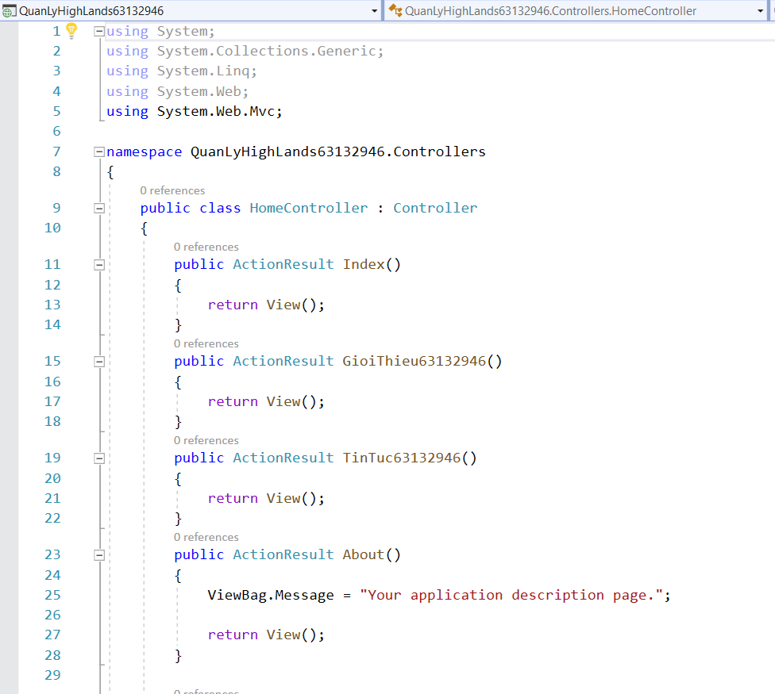

Mã nguồn trên là một phần của ASP.NET MVC (Model-View-Controller) và định nghĩa một Controller có tên là HomeController. Trong MVC, Controller chịu trách nhiệm xử lý các yêu cầu từ người dùng và tương tác với dữ liệu.

GioiThieu63132946 Action:

* Chức năng: Trả về view cho trang giới thiệu có mã định danh là "GioiThieu63132946".
* Được gọi khi người dùng truy cập trang giới thiệu có đường dẫn tương ứng.

TinTuc63132946 Action:

* Chức năng: Trả về view cho trang tin tức có mã định danh là "TinTuc63132946".
* Được gọi khi người dùng truy cập trang tin tức có đường dẫn tương ứng.
  + 1. View

|  |  |
| --- | --- |
|  |  |

Tạo một phần banner hình ảnh có giao diện thân thiện với người dùng, tự động điều chỉnh kích thước của hình ảnh để đảm bảo hiển thị đẹp mắt trên nhiều loại thiết bị và kích thước màn hình khác nhau.

* Hiển thị một banner hình ảnh trong trang web với nhiều hình ảnh khác nhau.
* Các hình ảnh được căn giữa theo chiều ngang và tự động điều chỉnh kích thước để phù hợp với kích thước của phần tử chứa.
  + 1. Menu
    2. Giao diện

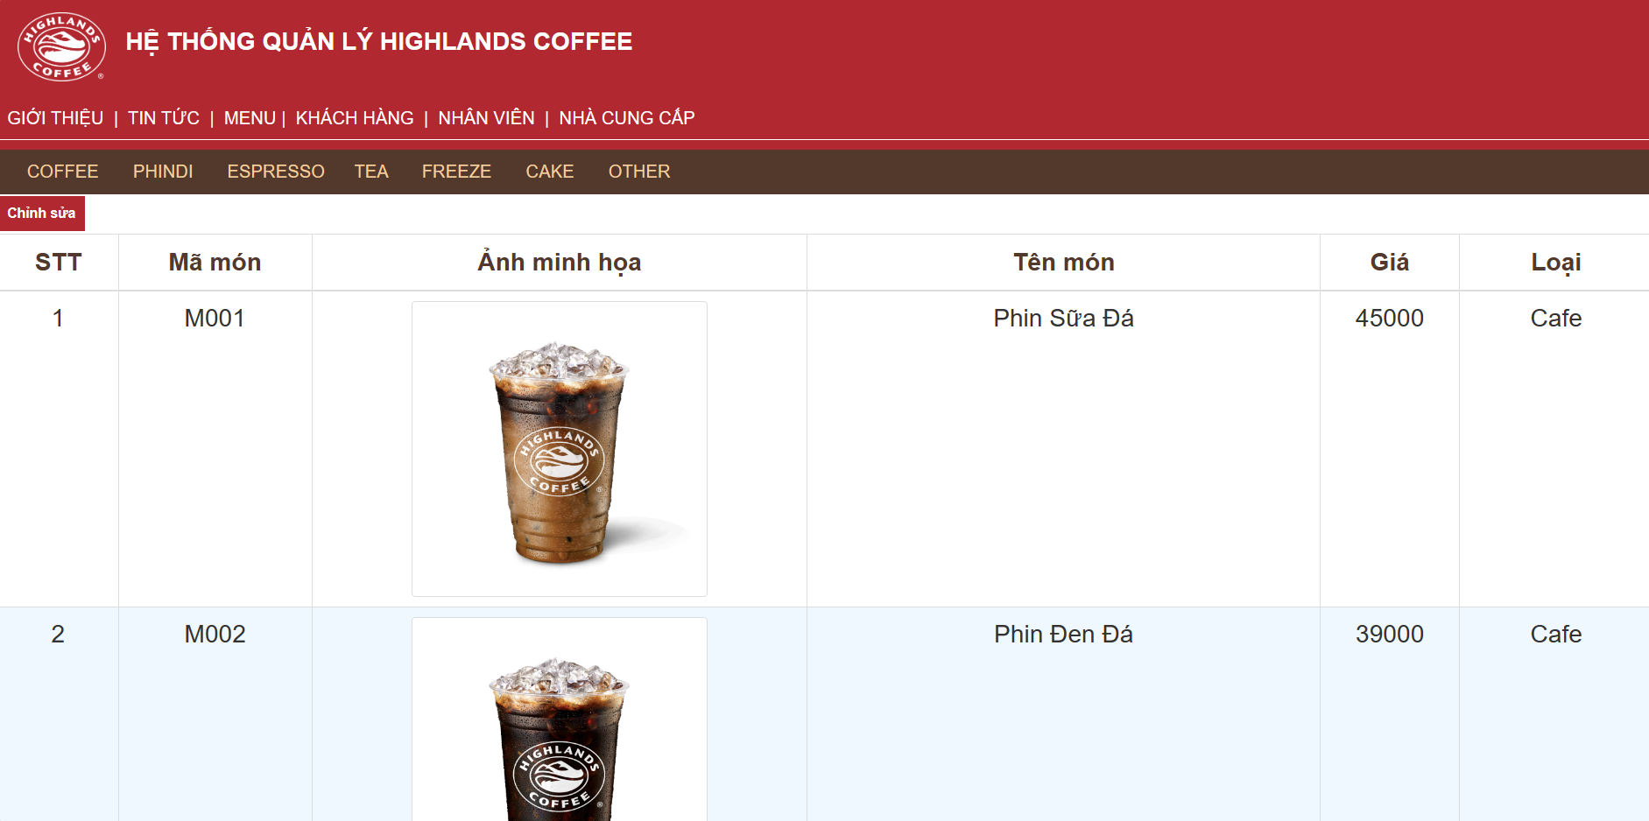

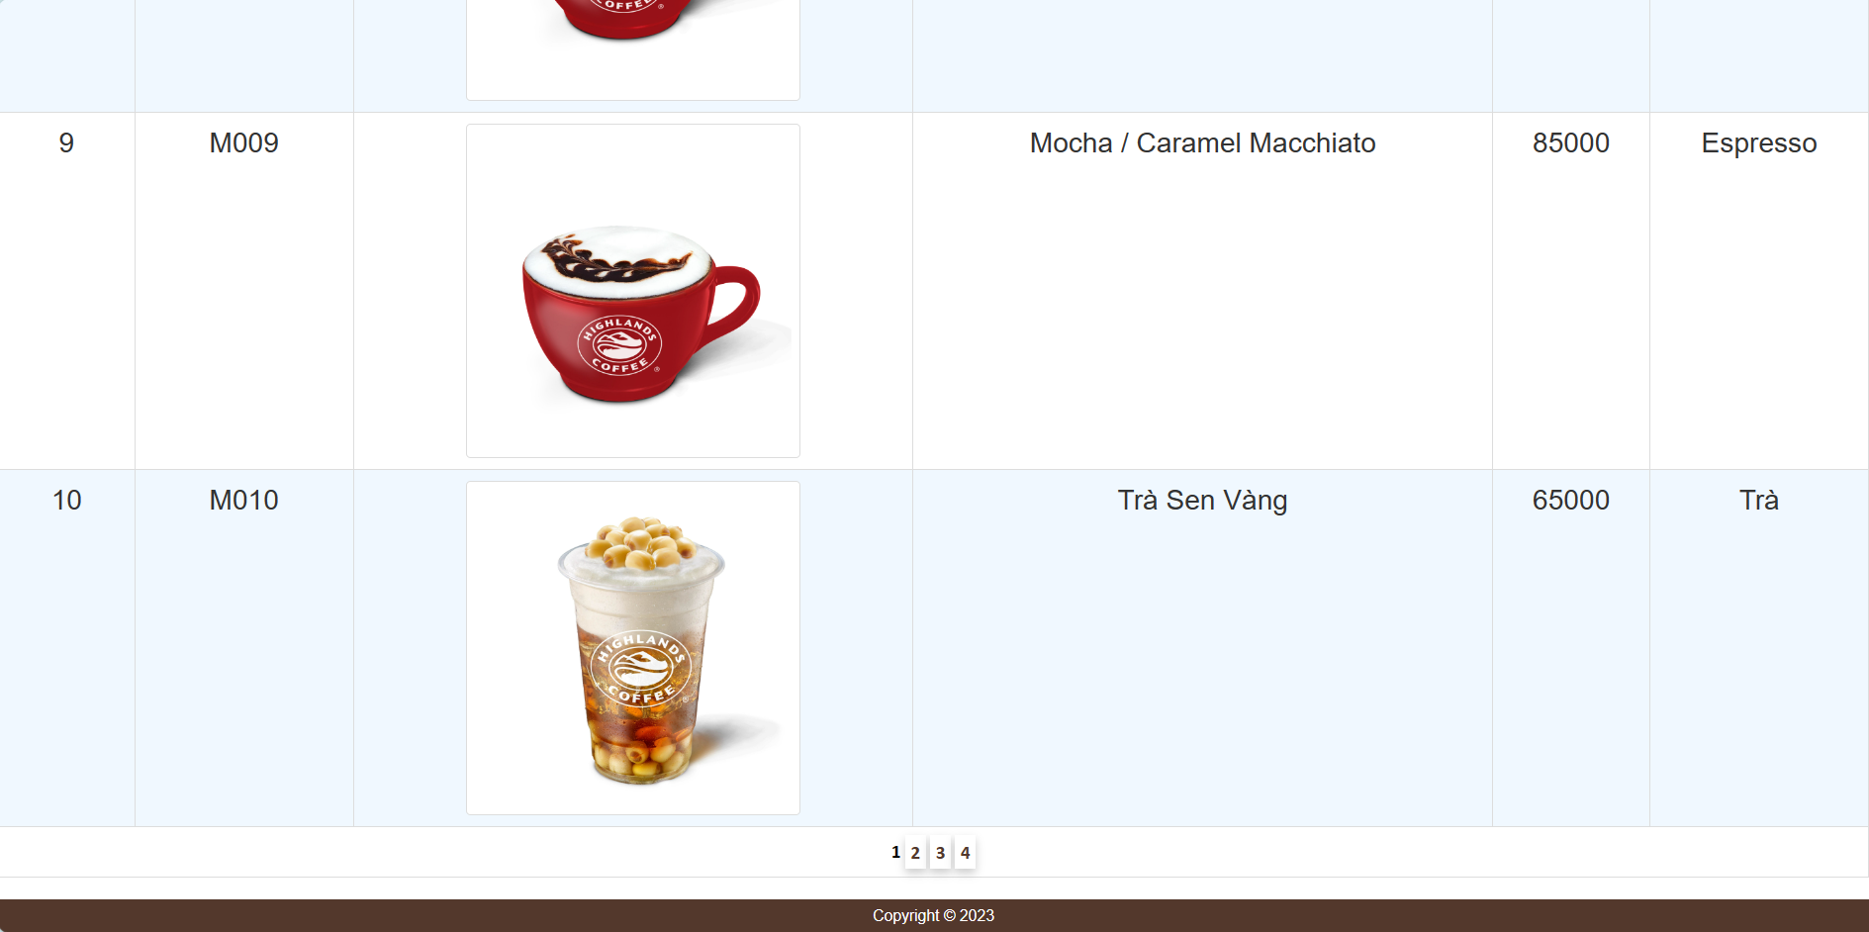

Nội dung bảng được hiển thị bằng cách sử dụng trợ giúp WebGrid.

Các cột bao gồm STT (chỉ mục), maMon (mã mục), hinhAnh (ảnh), tenMon (tên mục), gia (giá), LOAI.tenLoai (loại mục), NHACUNGCAP.tenNCC (nhà cung cấp), và một cột tùy chỉnh cho các hành động. Cột ảnh hiển thị hình thu nhỏ sử dụng lớp img-thumbnail.

Trang này được thiết kế để hiển thị một menu các mục thực phẩm với chức năng phân trang, sắp xếp và CRUD (Thêm mới, Xem chi tiết, Chỉnh sửa, Xóa). Thiết kế bao gồm một menu được thiết kế, các liên kết tìm kiếm và tạo mới, cùng với một bảng tương tác với hình ảnh và nút hành động cho mỗi mục.

* + 1. Controller

1. *Tự động lấy mã*

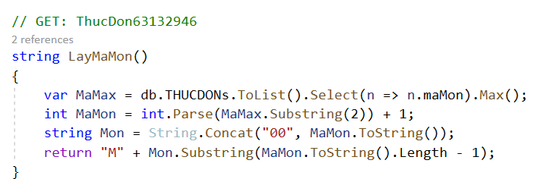

db.THUCDONs.ToList().Select(n => n.maMon).Max();: Truy vấn cơ sở dữ liệu để lấy danh sách mã món từ tất cả các bản ghi trong bảng THUCDON.

Max() được sử dụng để lấy giá trị lớn nhất trong danh sách mã món. Tăng giá trị số nguyên này lên một đơn vị, nhằm tạo mã món mới.

Sử dụng Substring để trích xuất phần cuối cùng của chuỗi mã món mới (để đảm bảo mã có ít nhất 3 chữ số). Thêm "M" vào phần trích xuất để tạo ra chuỗi mã món hoàn chỉnh và trả về kết quả.

1. *Tìm kiếm dựa trên các tiêu chí*

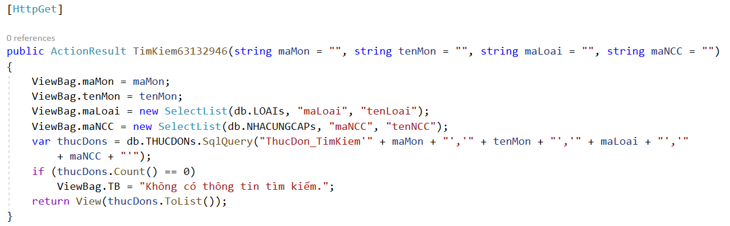

Các tham số đầu vào bao gồm maMon, tenMon, maLoai, và maNCC để thực hiện tìm kiếm.

Sử dụng SqlQuery để thực hiện một truy vấn SQL thông qua stored procedure "ThucDon_TimKiem" với các tham số tìm kiếm.

Kiểm tra số lượng kết quả trả về từ truy vấn, nếu bằng 0 thì cập nhật ViewBag để thông báo rằng không có thông tin tìm kiếm.

Trả về ActionResult là View chứa danh sách các món ăn tìm kiếm được, hiển thị thông tin trên giao diện.

1. *Phân quyền*

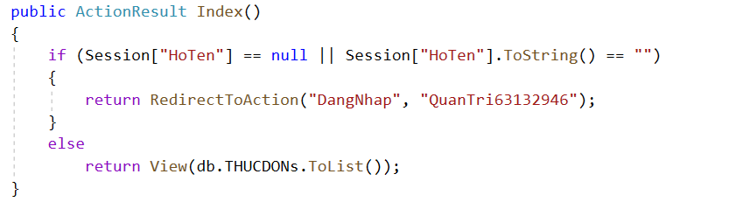

Phương thức này đảm bảo rằng chỉ những người dùng đã đăng nhập mới có thể truy cập trang chính (Index), và nếu không, họ sẽ được chuyển hướng đến trang đăng nhập để xác thực tài khoản của họ.

1. *Tạo mới*

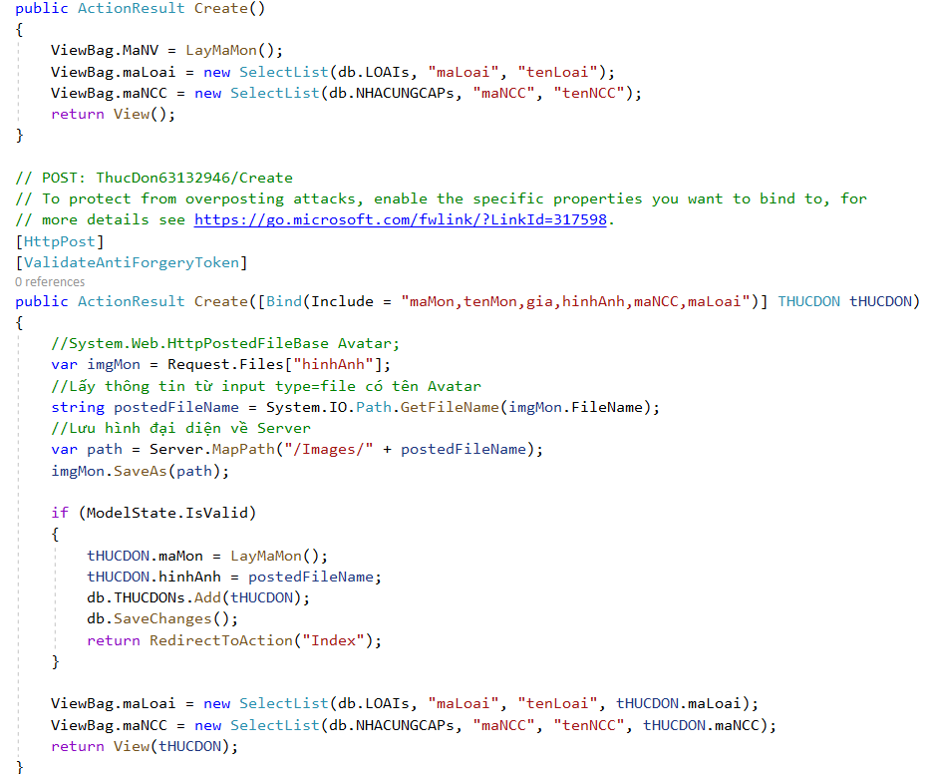

Xử lý yêu cầu POST khi người dùng gửi mẫu để tạo mới món ăn. Kiểm tra xem mẫu đầu vào có hợp lệ không (ModelState.IsValid).

Lấy hình ảnh từ trường hinhAnh của mẫu và lưu nó vào thư mục /Images trên máy chủ.

Thêm đối tượng THUCDON vào cơ sở dữ liệu và lưu thay đổi (db.SaveChanges()).

Chuyển hướng người dùng đến trang chính (Index) nếu tạo mới thành công.

Sử dụng ViewBag để truyền thông tin động từ Controller đến View, như danh sách loại và nhà cung cấp, cũng như mã món mới.

Hiển thị giao diện tạo mới món ăn và xử lý tạo mới món ăn dựa trên thông tin được nhập từ người dùng.

* + 1. View

1. *Sử dụng Webgrid để phân trang*

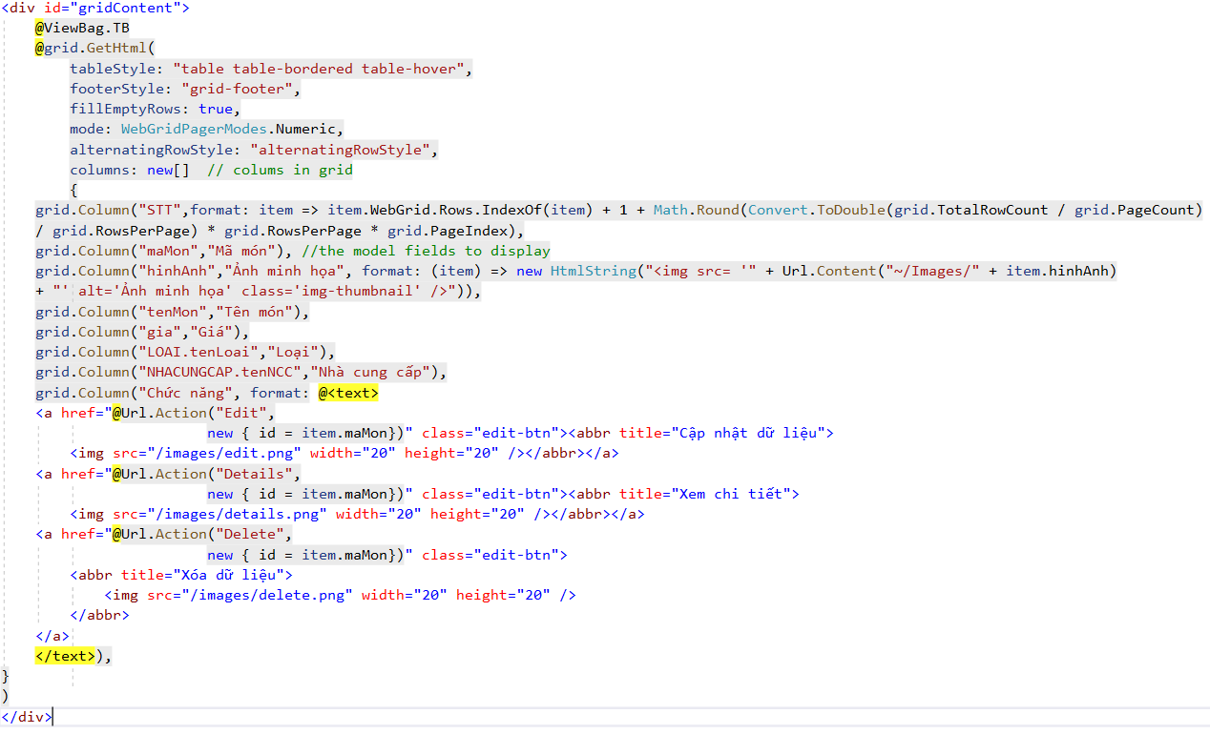

Hiển thị các liên kết để thực hiện tìm kiếm (../ThucDon63132946/TimKiem63132946) và thêm mới (Create). Sử dụng WebGrid để hiển thị danh sách thực đơn dưới dạng bảng.

Các cột bao gồm mã món, hình ảnh minh họa, tên món, giá, loại, nhà cung cấp và các nút chức năng (chỉnh sửa, xem chi tiết, xóa).

Cung cấp một giao diện thân thiện với người dùng để xem và quản lý danh sách thực đơn, kèm theo các tính năng tìm kiếm và thêm mới.

1. *Thêm mới*

Một trang Razor view trong ASP.NET MVC, được thiết kế để hiển thị giao diện tạo mới món ăn.

Trang này cung cấp một giao diện cho việc nhập thông tin món ăn mới, cho phép người dùng tải lên hình ảnh và chọn từ danh sách các loại và nhà cung cấp có sẵn. Sau khi người dùng điền đầy đủ thông tin, họ có thể nhấn nút "Thêm mới" để lưu thông tin món ăn vào cơ sở dữ liệu.

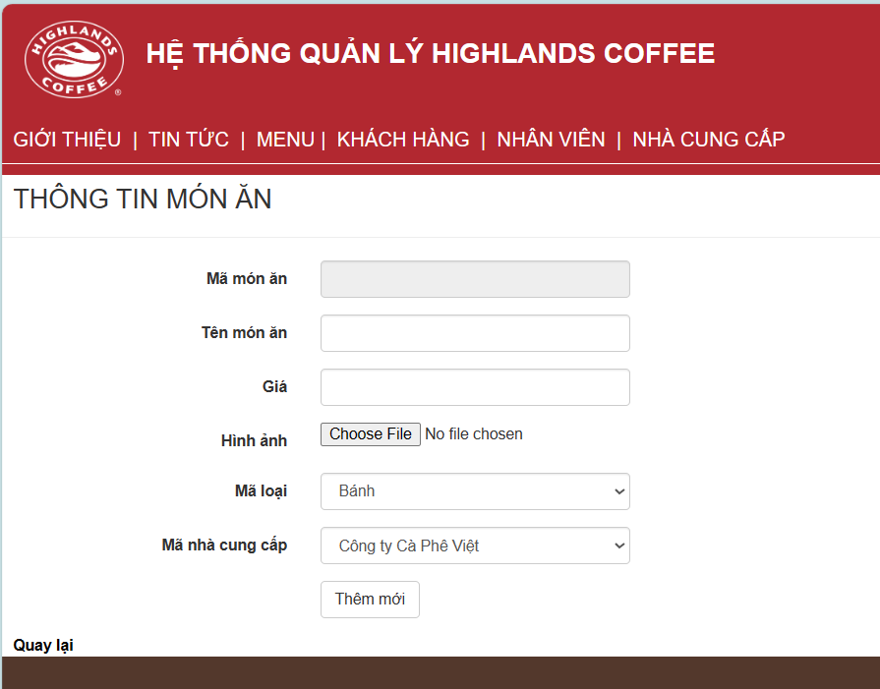

1. *Xem chi tiết*

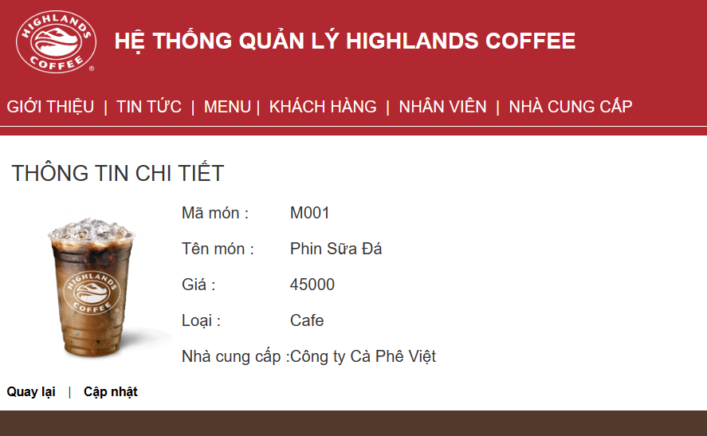

Trang này cung cấp một giao diện thân thiện với người dùng để xem chi tiết một món ăn cụ thể và có các tùy chọn để quay lại danh sách món ăn hoặc cập nhật thông tin của món ăn đó.

1. *Chỉnh sửa*

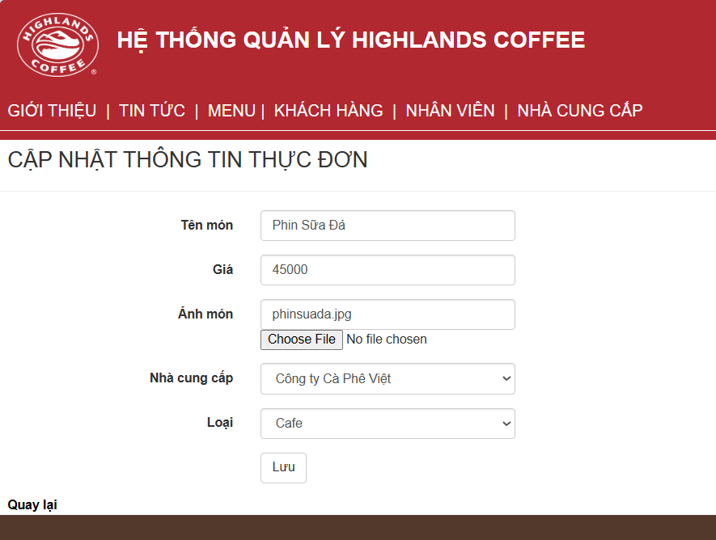

Sử dụng jQuery để xử lý sự kiện click và thay đổi của input file.

Sử dụng helper Html.BeginForm để tạo form cho việc cập nhật thông tin món ăn.

Sử dụng các Html.EditorFor và Html.DropDownList để tạo các trường nhập liệu và danh sách thả xuống cho các thuộc tính của món ăn.

Trang này cung cấp giao diện cho phép người dùng cập nhật thông tin của một món ăn, bao gồm tên, giá, hình ảnh, nhà cung cấp, và loại món ăn.

1. *Xóa*

Trang này cung cấp giao diện cho phép người dùng xóa bỏ thông tin của một món ăn cụ thể, bao gồm tên, giá, hình ảnh, nhà cung cấp, và loại món ăn.

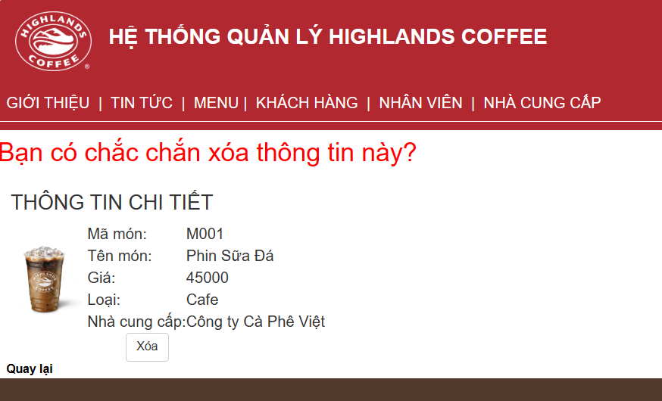

* + 1. Nhân viên
    2. Giao diện

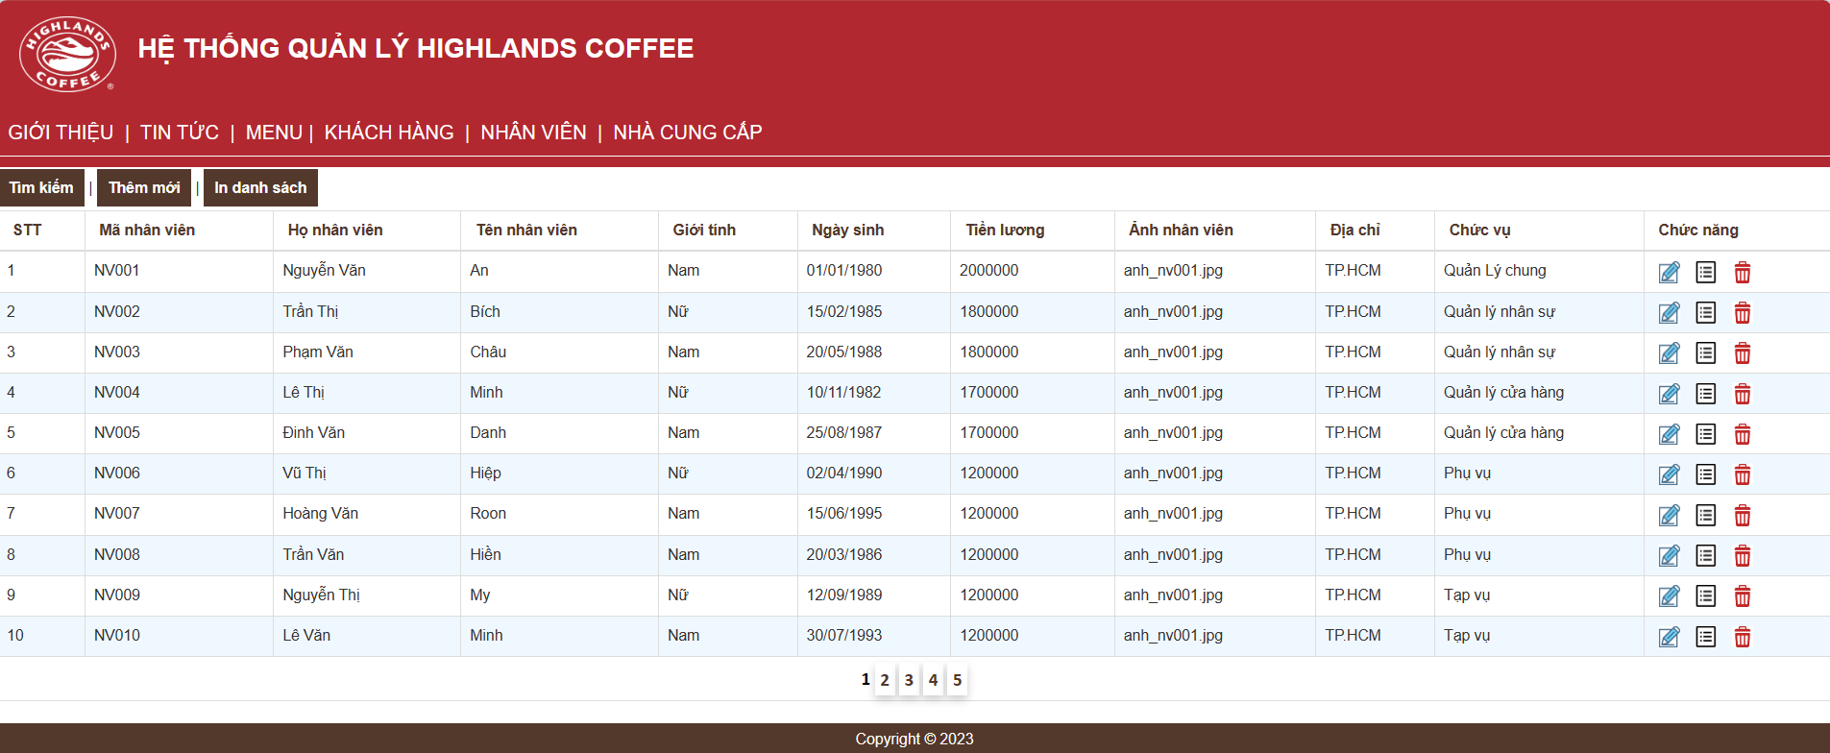

Trang web được thiết kế bằng ASP.NET MVC hiển thị danh sách nhân viên trong một bảng có chức năng tìm kiếm, thêm mới và in danh sách. Sử dụng WebGrid để tổ chức và hiển thị thông tin nhân viên, bao gồm mã, họ, tên, giới tính, ngày sinh, tiền lương, ảnh, địa chỉ, và chức vụ. Các nút điều hướng cho phép người dùng cập nhật, xem chi tiết, và xóa thông tin nhân viên. Giao diện được thiết kế với kiểu dáng CSS để đảm bảo trải nghiệm người dùng thân thiện và dễ sử dụng.

* + 1. Controller

1. *Tự động lấy mã*

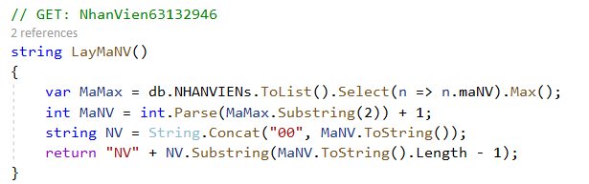

Hàm LayMaNV được thiết kế để sinh mã nhân viên mới dựa trên dữ liệu hiện có trong danh sách nhân viên. Bước đầu tiên, nó lấy mã nhân viên lớn nhất từ danh sách hiện tại, sau đó tăng giá trị lên 1 và thêm vào chuỗi "00". Cuối cùng, hàm trả về mã nhân viên mới bằng cách kết hợp "NV" và chỉ lấy số cuối cùng của chuỗi đã tạo.

1. *Tìm kiếm dựa trên các tiêu chí*

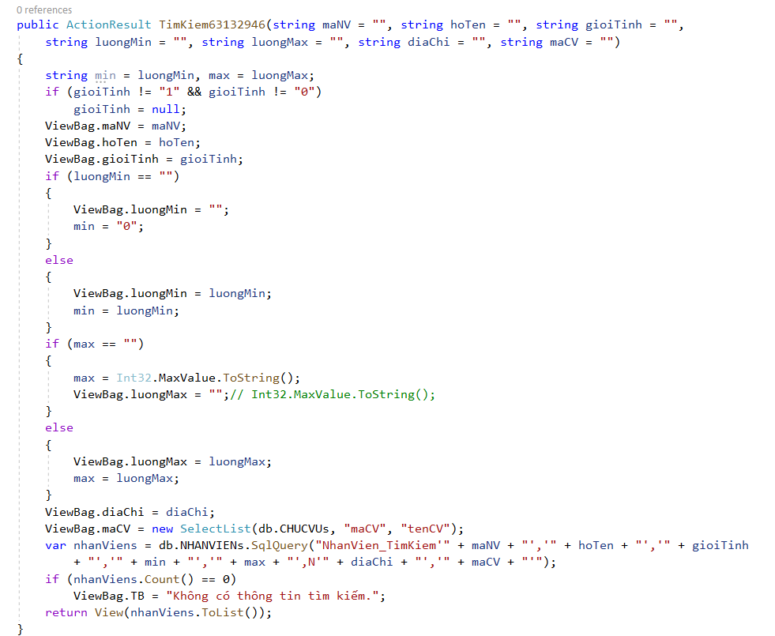

Hàm TimKiem63132946 trong Controller được thiết kế để tìm kiếm thông tin nhân viên theo các tiêu chí khác nhau như mã nhân viên, họ tên, giới tính, khoảng lương, địa chỉ, và chức vụ.

Trong quá trình thực hiện tìm kiếm, hàm này xử lý và kiểm tra các thông số đầu vào để xác định điều kiện tìm kiếm. Nếu không có kết quả nào được tìm thấy, hàm sẽ gán thông báo mà không có thông tin tìm kiếm và trả về view với danh sách kết quả tìm kiếm (nếu có).

Một số điều kiện kiểm tra như gioiTinh != "1" && gioiTinh != "0" được sử dụng để xác định liệu giới tính có được sử dụng trong tìm kiếm hay không, và nếu không thì giá trị của biến gioiTinh sẽ được đặt là null. Cũng như việc xử lý giá trị luongMin và luongMax để đảm bảo rằng chúng không rỗng, và nếu rỗng thì sẽ được gán giá trị mặc định.

1. *Phân quyền*

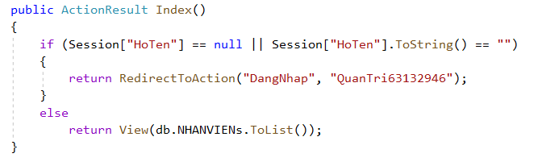

Phương thức này đảm bảo rằng chỉ những người dùng đã đăng nhập mới có thể truy cập trang chính (Index), và nếu không, họ sẽ được chuyển hướng đến trang đăng nhập để xác thực tài khoản của họ.

1. *Tạo mới*

Trong phần POST ([HttpPost]), hàm nhận dữ liệu từ form và thực hiện các bước sau:

* Lấy hình ảnh từ form thông qua Request.Files["Avatar"].
* Lưu hình ảnh về server tại đường dẫn /Images/.
* Nếu dữ liệu hợp lệ (đã được xác nhận bởi ModelState), thì thực hiện các bước để thêm nhân viên mới vào cơ sở dữ liệu và chuyển hướng đến trang danh sách nhân viên (Index).
* Nếu có lỗi, dữ liệu sẽ không được thêm vào cơ sở dữ liệu và trang tạo mới sẽ hiển thị lại với các thông báo lỗi.

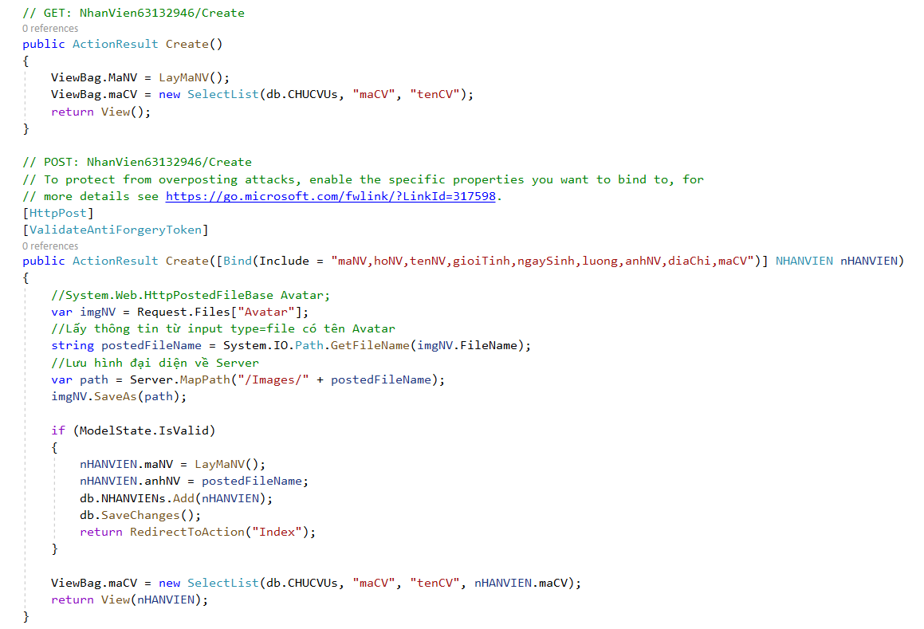

* + 1. View

1. *Sử dụng Webgrid để phân trang*

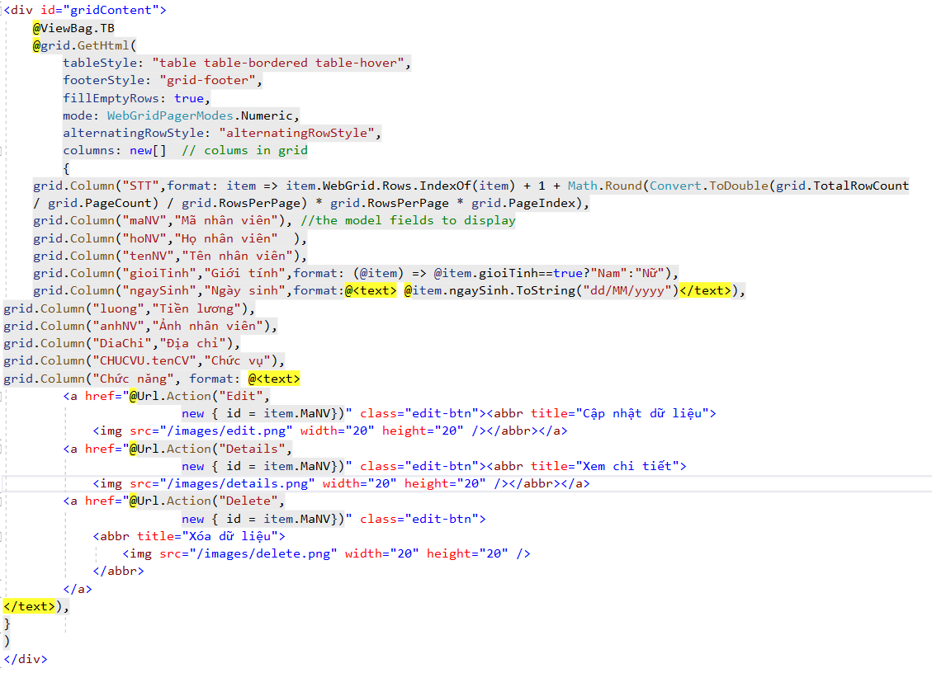

Sử dụng WebGrid để hiển thị danh sách nhân viên dưới dạng bảng. Các cột bao gồm mã nhân viên, hình ảnh, họ tên nhân viên, địa chỉ, lương, chức vụ và các nút chức năng (chỉnh sửa, xem chi tiết, xóa).

Cung cấp một giao diện thân thiện với người dùng để xem và quản lý danh sách nhân viên, kèm theo các tính năng tìm kiếm và thêm mới.

1. *Thêm mới*

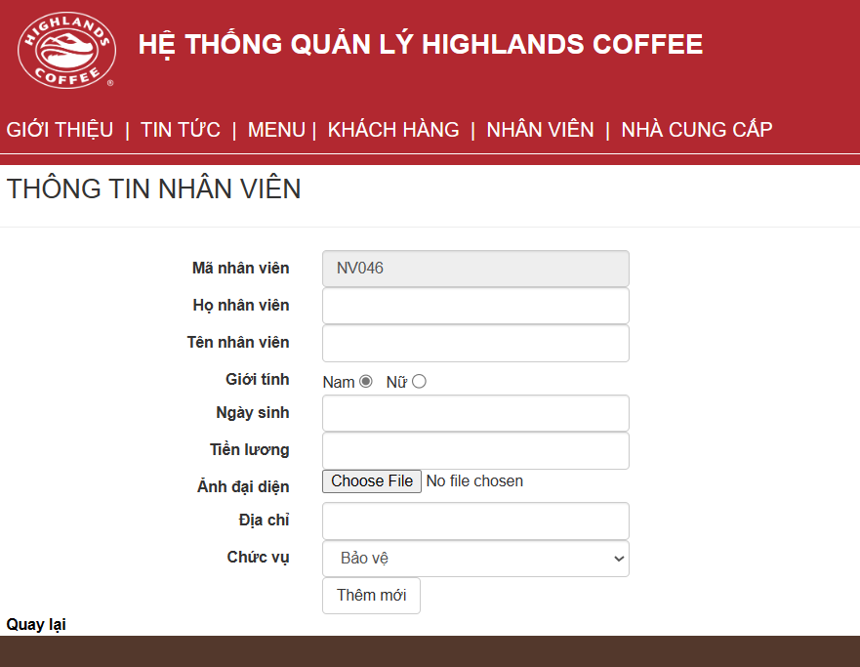

Trang tạo mới thông tin nhân viên (Create) trong ứng dụng Quản lý Highlands Coffee hiển thị một biểu mẫu web với các trường thông tin nhân viên như Họ tên, Giới tính, Ngày sinh, Tiền lương, Địa chỉ, Chức vụ, và Ảnh đại diện.

Người dùng có thể nhập liệu và chọn ảnh đại diện cho nhân viên mới. Mã nhân viên sẽ được tự động tạo và hiển thị trên trang, sau đó được lưu vào cơ sở dữ liệu khi người dùng nhấn nút "Thêm mới".

Trang cũng cung cấp liên kết "Quay lại" để chuyển hướng đến danh sách nhân viên. Thiết kế trang nhằm mục đích thuận tiện cho người quản trị để thêm mới thông tin nhân viên vào hệ thống.

1. *Xem chi tiết*

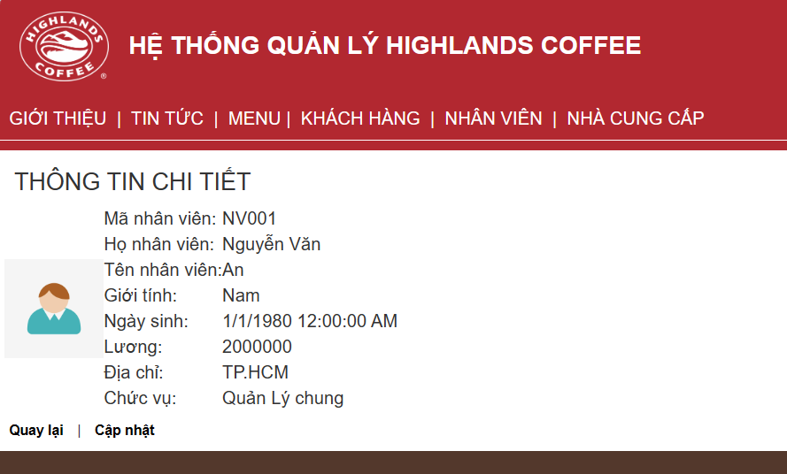

Trang chi tiết nhân viên (Details) trong ứng dụng Quản lý Highlands Coffee hiển thị thông tin chi tiết của một nhân viên, bao gồm họ tên, giới tính, ngày sinh, lương, địa chỉ, chức vụ và ảnh đại diện. Hình ảnh nhân viên được hiển thị cùng với các thông tin chi tiết khác, giúp người quản trị dễ dàng theo dõi và quản lý nhân sự.

Thiết kế trang nhằm mục đích cung cấp cái nhìn tổng quan và tiện ích cho việc quản lý thông tin cá nhân của nhân viên trong hệ thống.

1. *Chỉnh sửa*

Trang chỉnh sửa thông tin nhân viên (Edit) trong ứng dụng Quản lý Highlands Coffee cho phép người quản trị cập nhật thông tin cá nhân của một nhân viên. Giao diện trang web được thiết kế theo kiểu bảng thông tin, bao gồm các trường như họ, tên, giới tính, ngày sinh, tiền lương, địa chỉ, chức vụ và ảnh đại diện.

Ngoài ra, người dùng cũng có thể tải lên ảnh mới cho nhân viên thông qua nút "Chọn ảnh". Skript JavaScript được sử dụng để tạo sự tương tác, khiến cho việc chọn ảnh trở nên thuận tiện hơn.

Trang này có các tính năng như nhập liệu và lưu thông tin đã chỉnh sửa, hiển thị thông báo lỗi nếu có lỗi nhập liệu.

Thiết kế trang nhằm mục đích giúp người quản trị dễ dàng và nhanh chóng thực hiện các thay đổi trong thông tin của nhân viên.

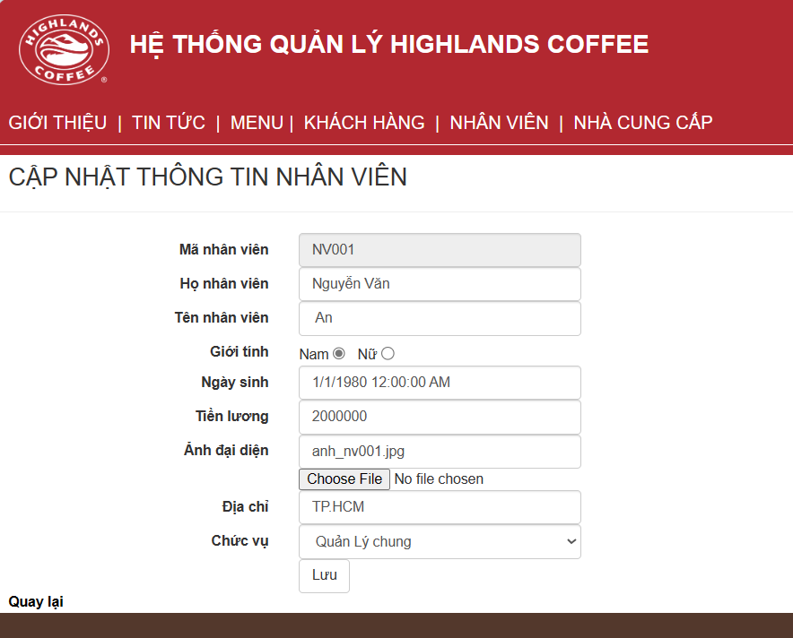

1. *Xóa*

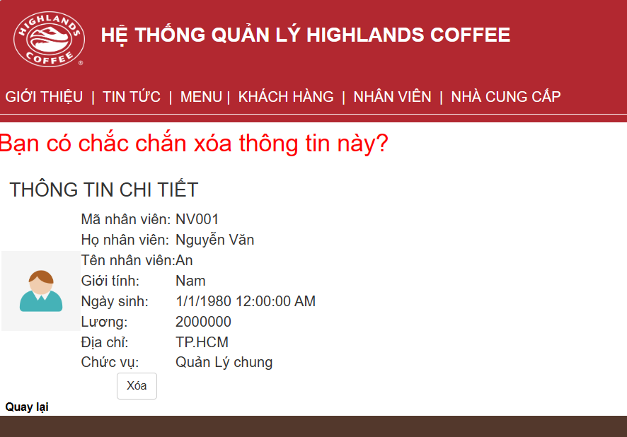

Trang xóa thông tin nhân viên (Delete) trong ứng dụng Quản lý Highlands Coffee hiển thị thông tin chi tiết của nhân viên cần xóa. Thông tin bao gồm họ và tên nhân viên, giới tính, ngày sinh, lương, địa chỉ, chức vụ và ảnh đại diện.

Người dùng được yêu cầu xác nhận hành động xóa thông tin và có thể chọn "Quay lại" để hủy bỏ hoặc "Xóa" để xác nhận xóa.

1. *Tìm kiếm theo tiêu chí*

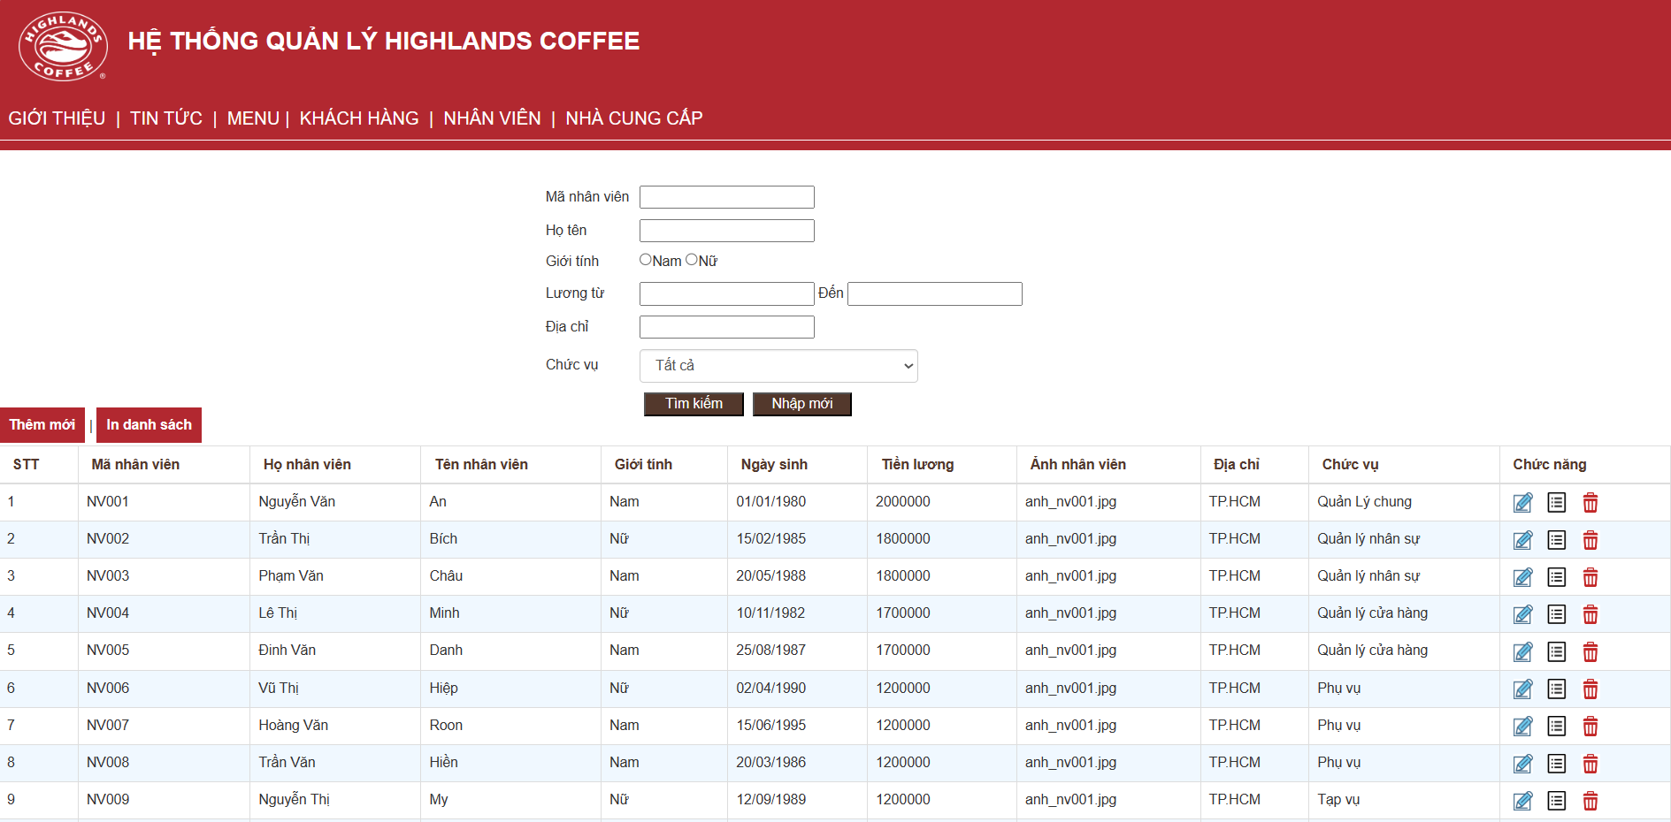

Trang tìm kiếm nhân viên trong ứng dụng Quản lý Highlands Coffee có giao diện trực quan, với khả năng nhập thông tin tìm kiếm theo Mã nhân viên, Họ tên, Giới tính, Lương, Địa chỉ, và Chức vụ.

Sử dụng WebGrid để hiển thị kết quả tìm kiếm, bảng danh sách hiển thị các thông tin chi tiết của nhân viên, bao gồm Mã nhân viên, Họ nhân viên, Tên nhân viên, Giới tính, Ngày sinh, Lương, Địa chỉ và Chức vụ.

Giao diện được thiết kế sạch sẽ, sử dụng màu trắng chủ đạo và nổi bật các nút và ô nhập liệu.

Trang cung cấp các chức năng phân trang, sắp xế dữ liệu và chức năng thêm mới nhân viên.

Ngoài ra, người dùng cũng có thể in danh sách nhân viên. Điều này tạo ra một trải nghiệm tìm kiếm linh hoạt và thuận tiện cho người quản lý.

1. *In danh sách*

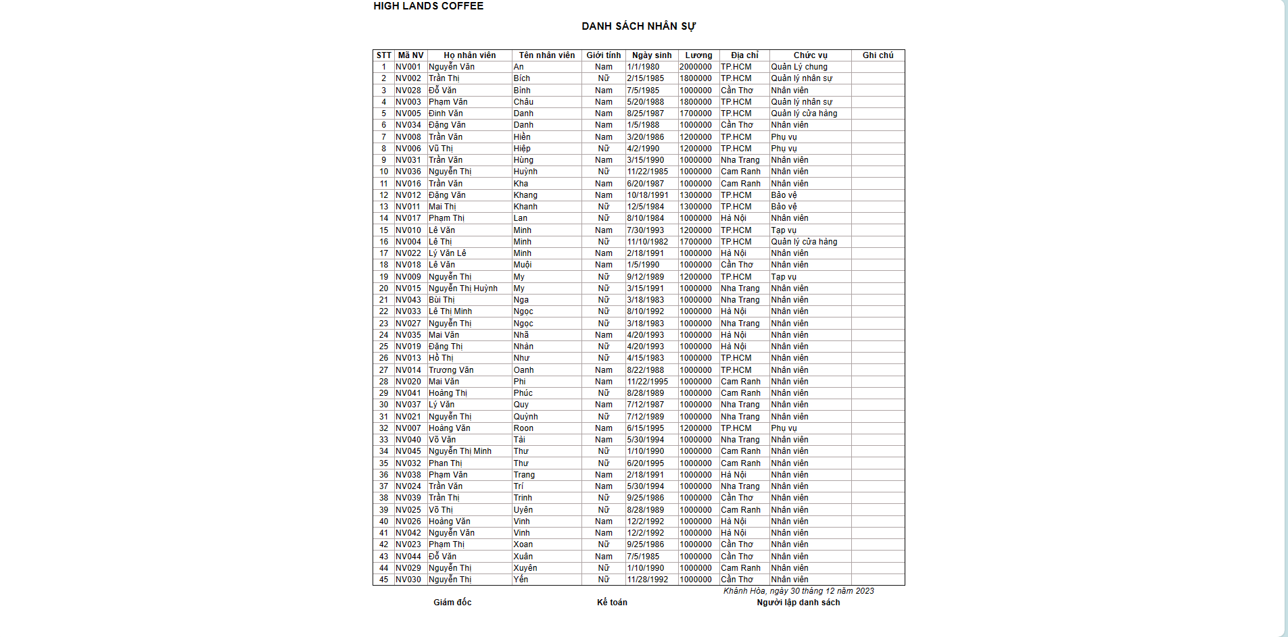

Mã nguồn trang in danh sách nhân viên của ứng dụng Quản lý Highlands Coffee thể hiện sự chuyên nghiệp và tổ chức. Trang in này bao gồm tiêu đề "HIGH LANDS COFFEE" và "DANH SÁCH NHÂN SỰ", được hiển thị trong một bảng đẹp mắt.

Các thông tin chi tiết của từng nhân viên, như Mã nhân viên, Họ nhân viên, Tên nhân viên, Giới tính, Ngày sinh, Lương, Địa chỉ và Chức vụ, được sắp xế rõ ràng trong một bảng khác.

Dùng vòng lặp foreach để duyệt qua danh sách nhân viên và hiển thị từng dòng thông tin. Mã nguồn cũng thêm chú thích cho việc xác định giới tính và định dạng ngày sinh. Cuối cùng, trang in kết thúc bằng một bảng chữ ký và ngày in.

* + 1. Khách hàng
    2. Giao diện

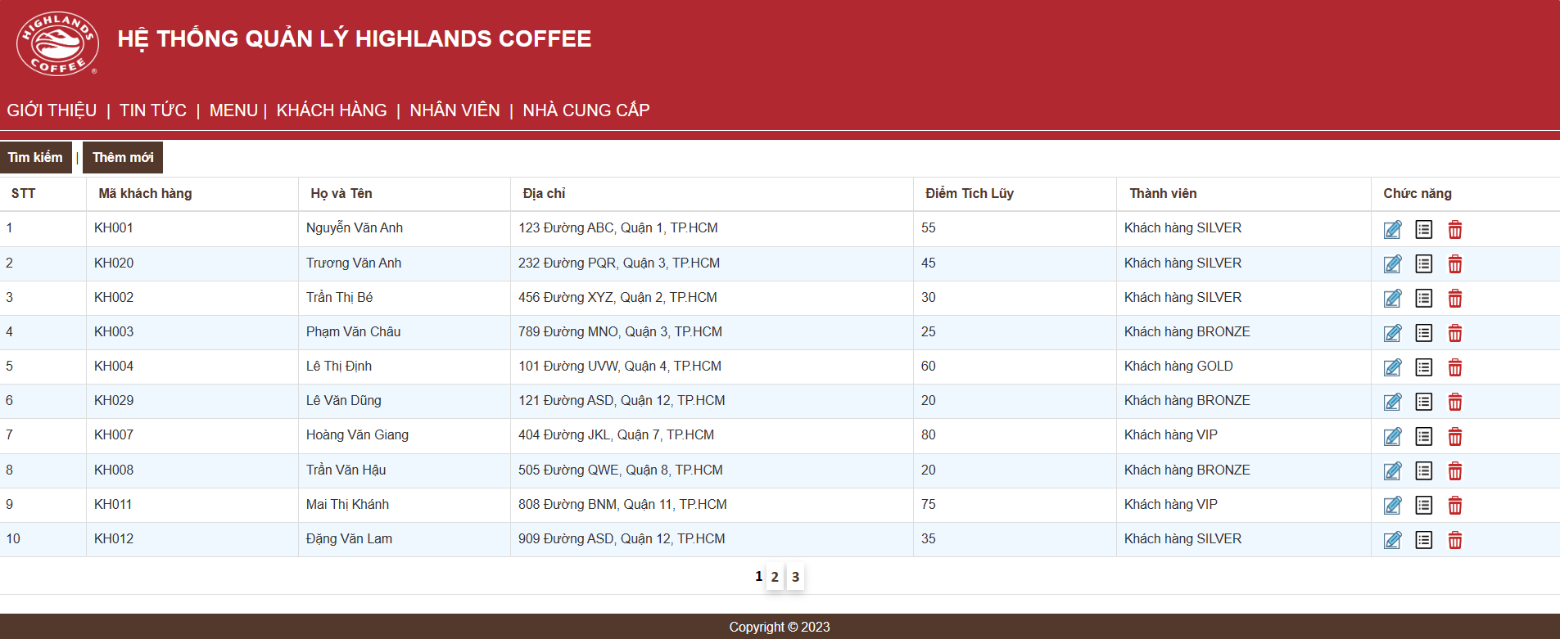

* + 1. Controller

1. *Tự động lấy mã*

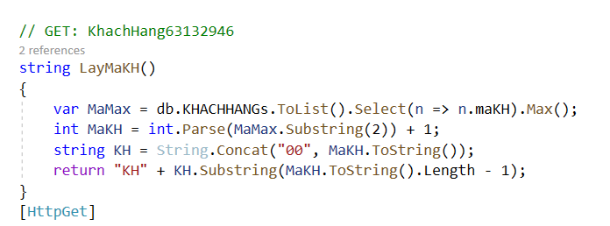

1. *Tìm kiếm dựa trên các tiêu chí*

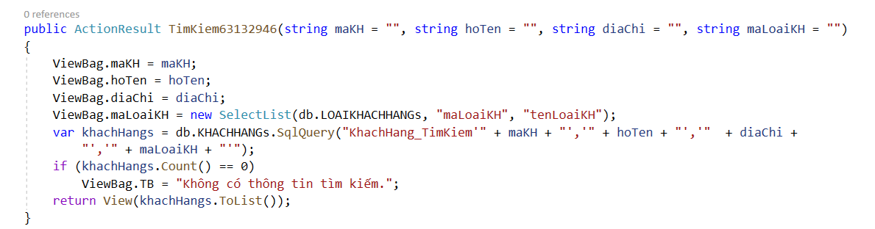

1. *Phân quyền*

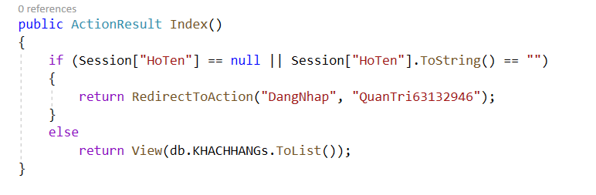

1. *Tạo mới*

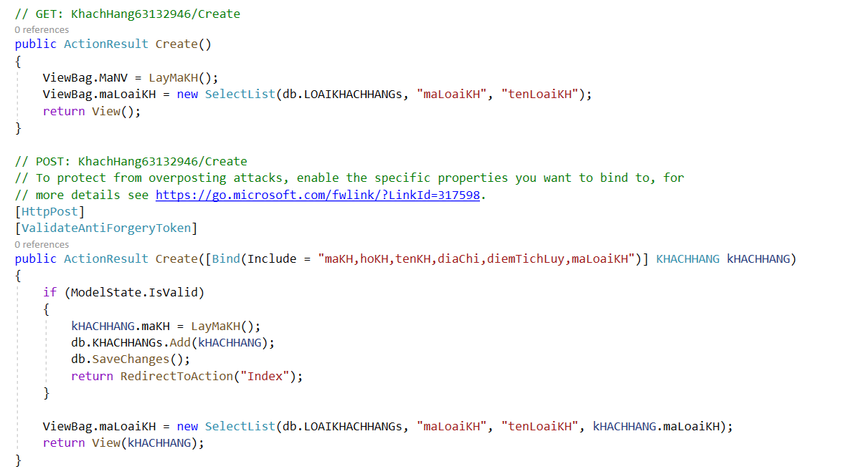

* + 1. View

1. *Sử dụng Webgrid để phân trang*

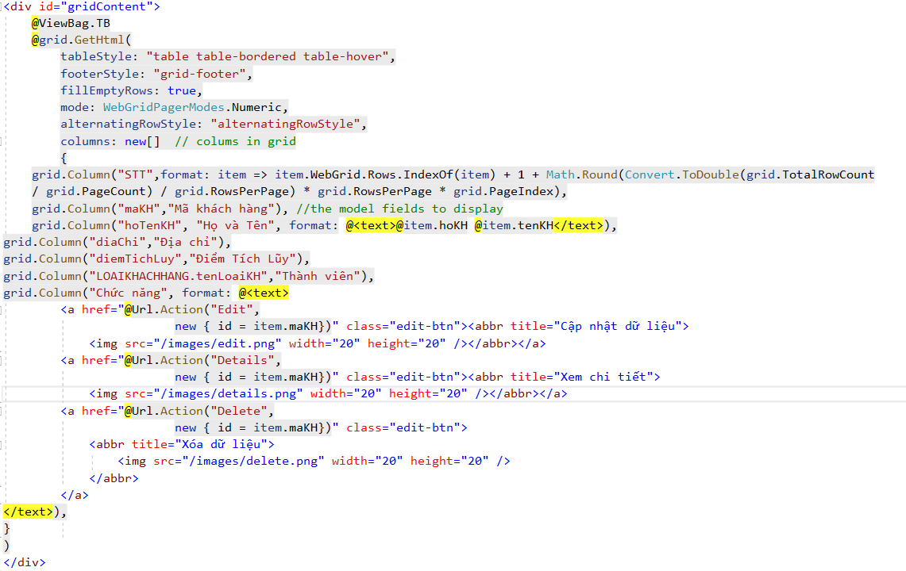

1. *Thêm mới*

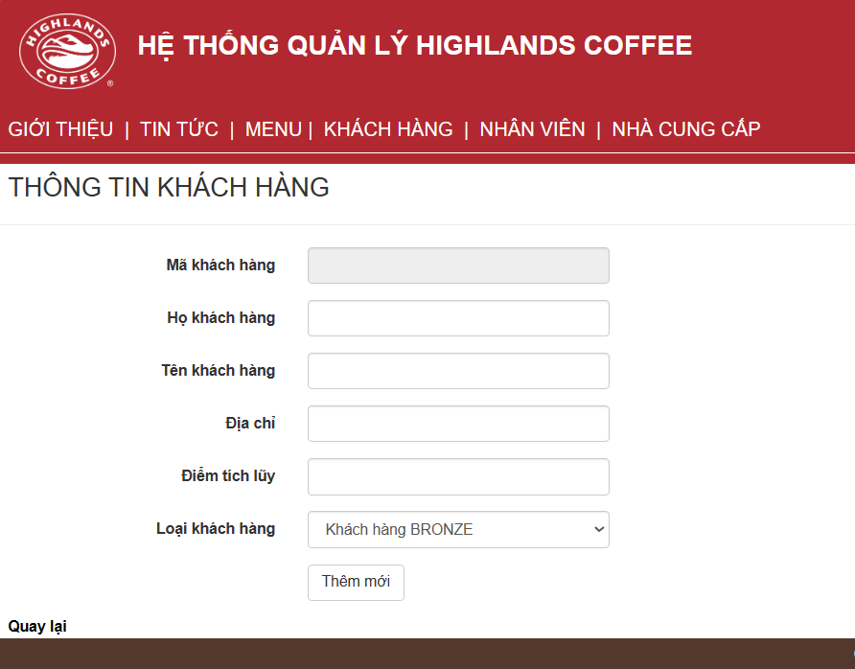

1. *Xem chi tiết*

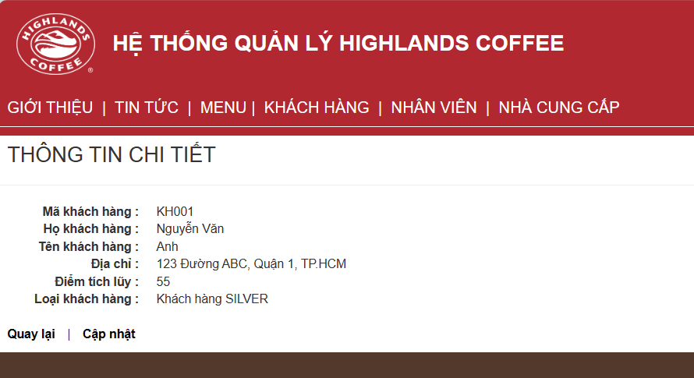

1. *Chỉnh sửa*

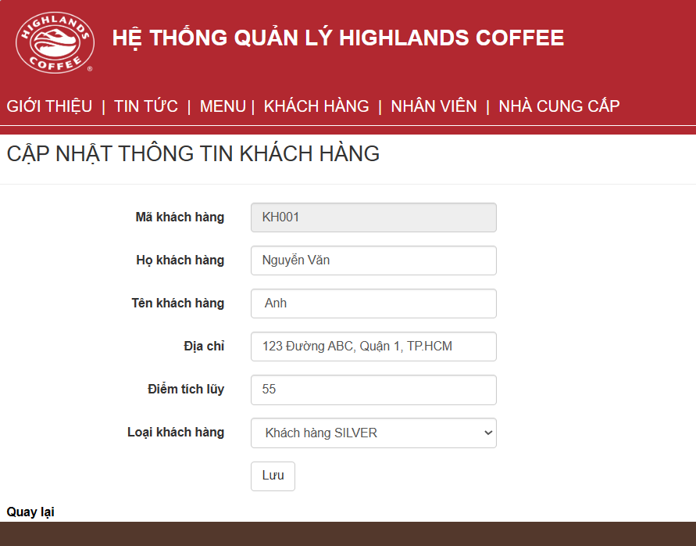

1. *Xóa*

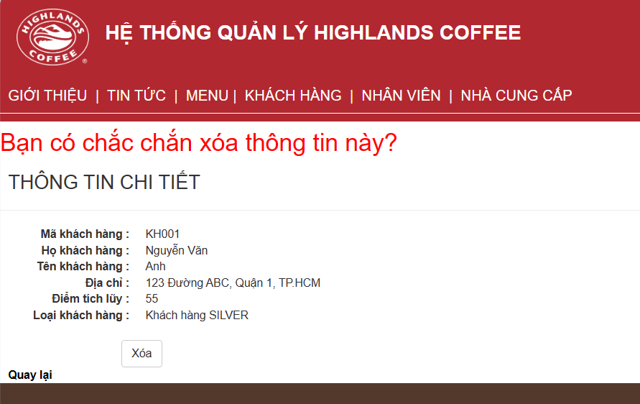

* + 1. Nhà cung cấp
    2. Giao diện

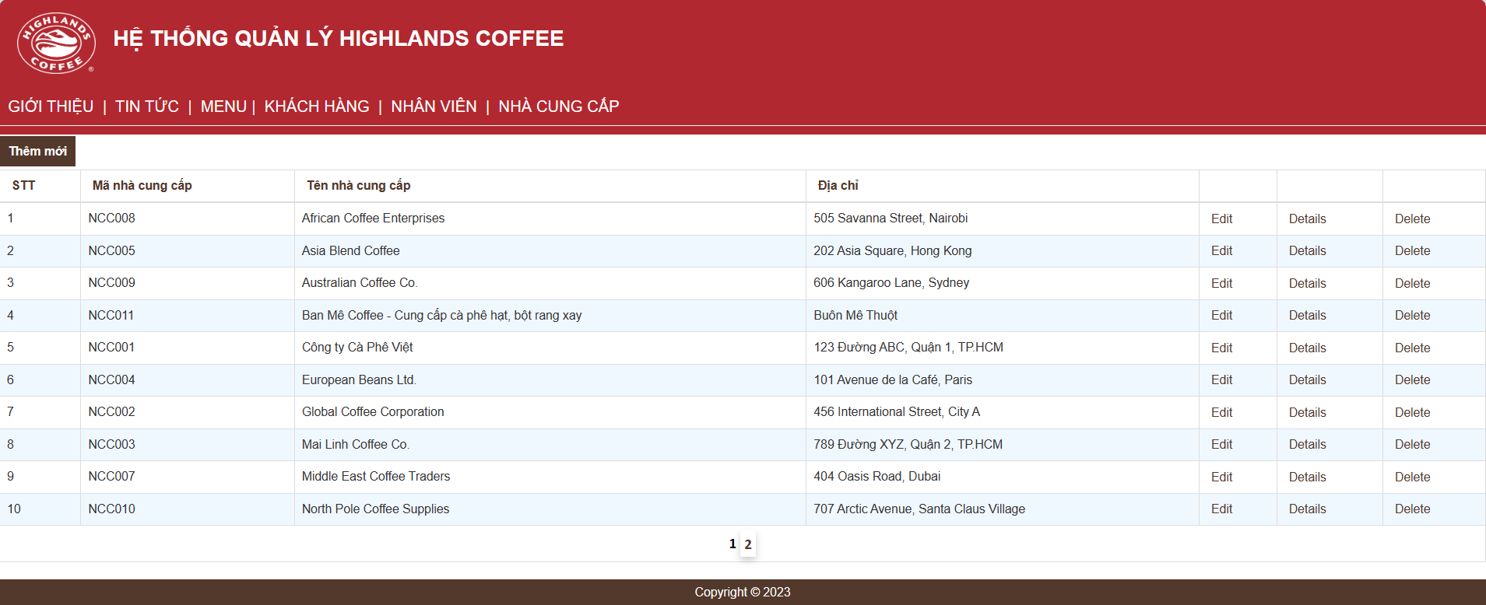

* + 1. Controller

1. *Phân quyền*

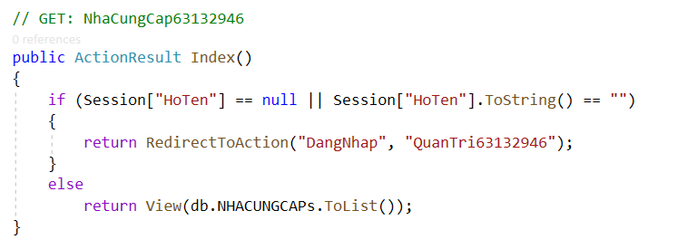

1. *Tạo mới*

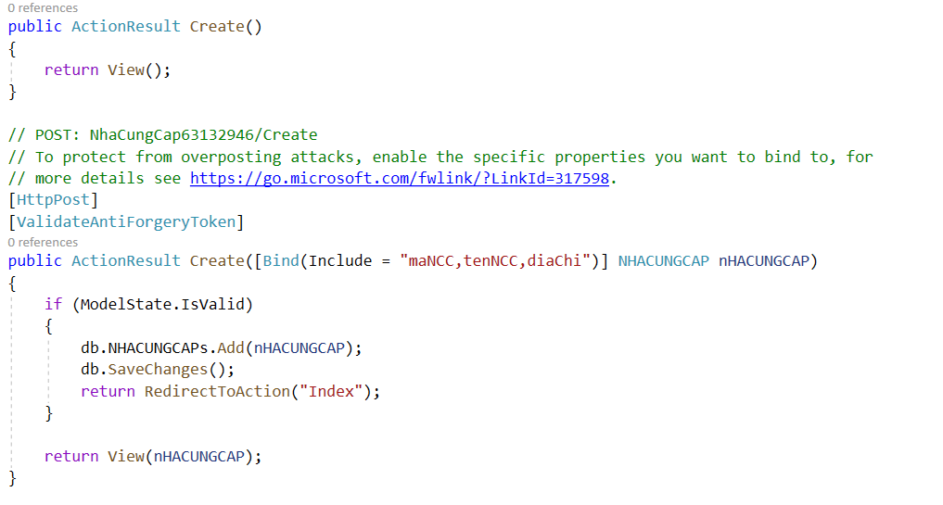

* + 1. View

1. *Thêm mới*

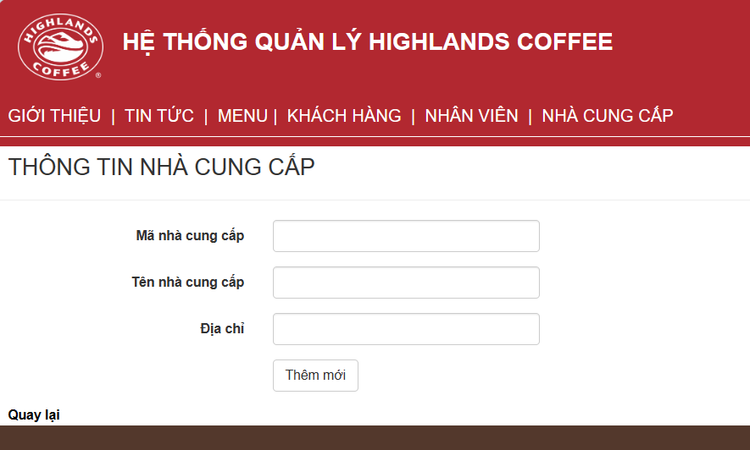

1. *Xem chi tiết*

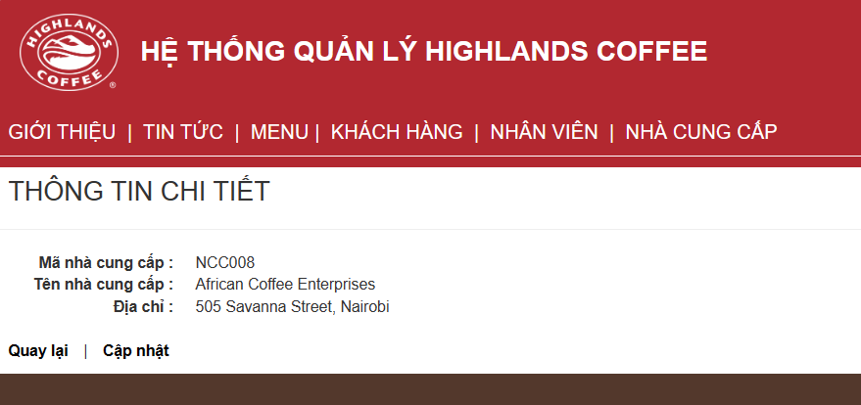

1. *Chỉnh sửa*

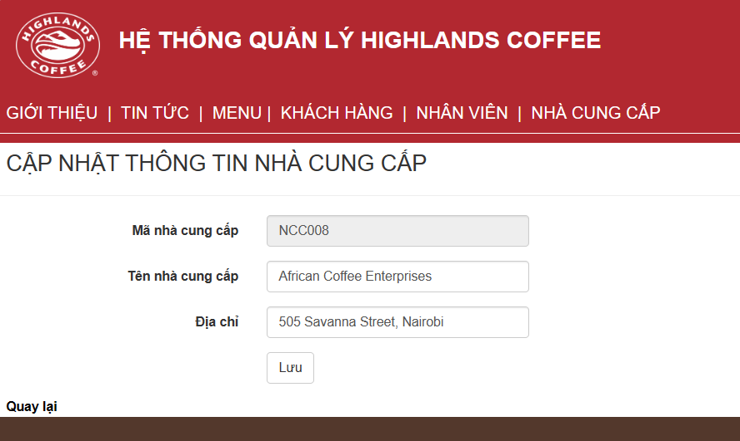

1. *Xóa*

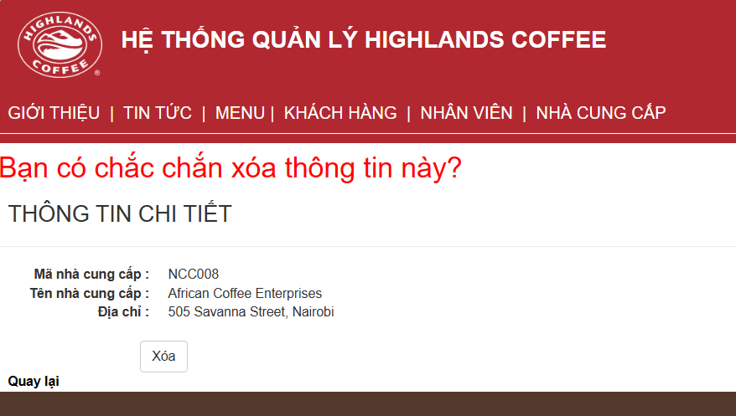

* + 1. Quản trị
    2. Giao diện

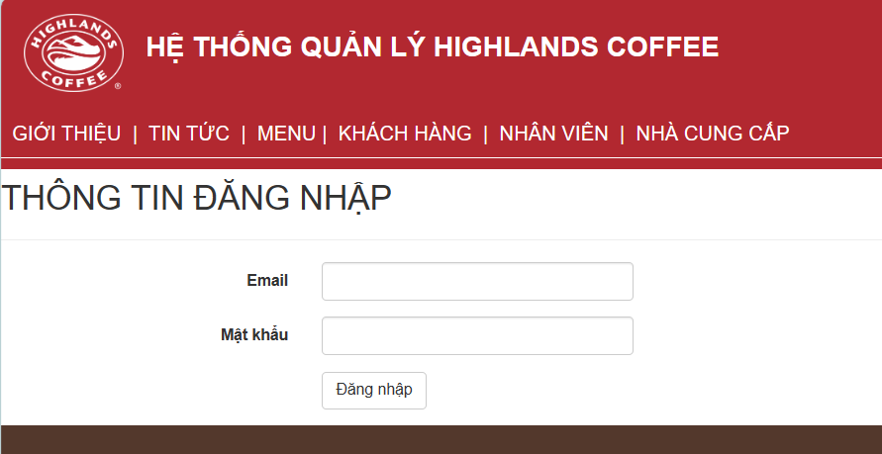

Trang đăng nhập hệ thống của ứng dụng Quản lý Highlands Coffee được xây dựng với giao diện sáng sủa và thân thiện. Sử dụng HTML và Razor syntax, trang này chủ yếu tập trung vào form đăng nhập.

Người dùng có thể nhập thông tin đăng nhập, bao gồm địa chỉ email và mật khẩu.

Để bảo vệ an toàn, mã nguồn sử dụng AntiForgeryToken để ngăn chặn tấn công Cross-Site Request Forgery (CSRF).

Thông báo lỗi sẽ hiển thị nếu đăng nhập không thành công. Giao diện chung được duy trì thông qua một layout và sự tương tác với người dùng được tối ưu hóa thông qua các trường và thông báo lỗi được tạo động.

* + 1. Controller

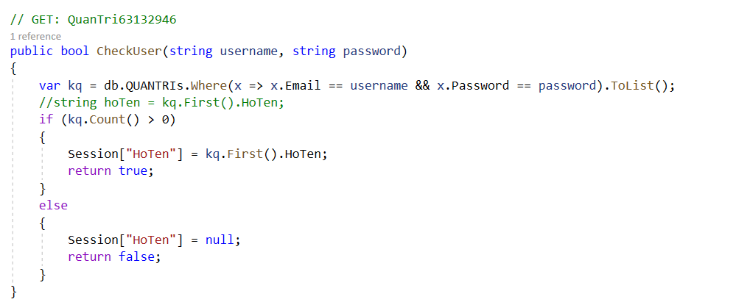

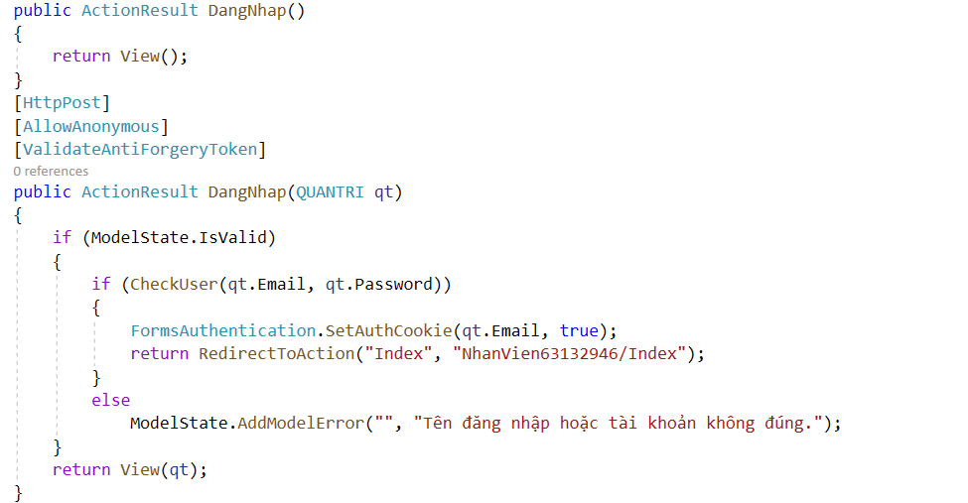

Mã nguồn trên là một phần của ứng dụng ASP.NET MVC, cung cấp chức năng đăng nhập cho người dùng quản trị. Trong đó, phương thức CheckUser kiểm tra thông tin đăng nhập trong cơ sở dữ liệu, và phương thức DangNhap xử lý việc đăng nhập dựa trên thông tin người dùng nhập vào form.

Nếu thông tin hợp lệ, người dùng được chuyển hướng đến trang chính của ứng dụng.

Mã nguồn sử dụng FormsAuthentication, tuy nhiên, đề xuất sử dụng các phương thức xác thực hiện đại như Identity Framework để cải thiện bảo mật và tính linh hoạt.

* + 1. View

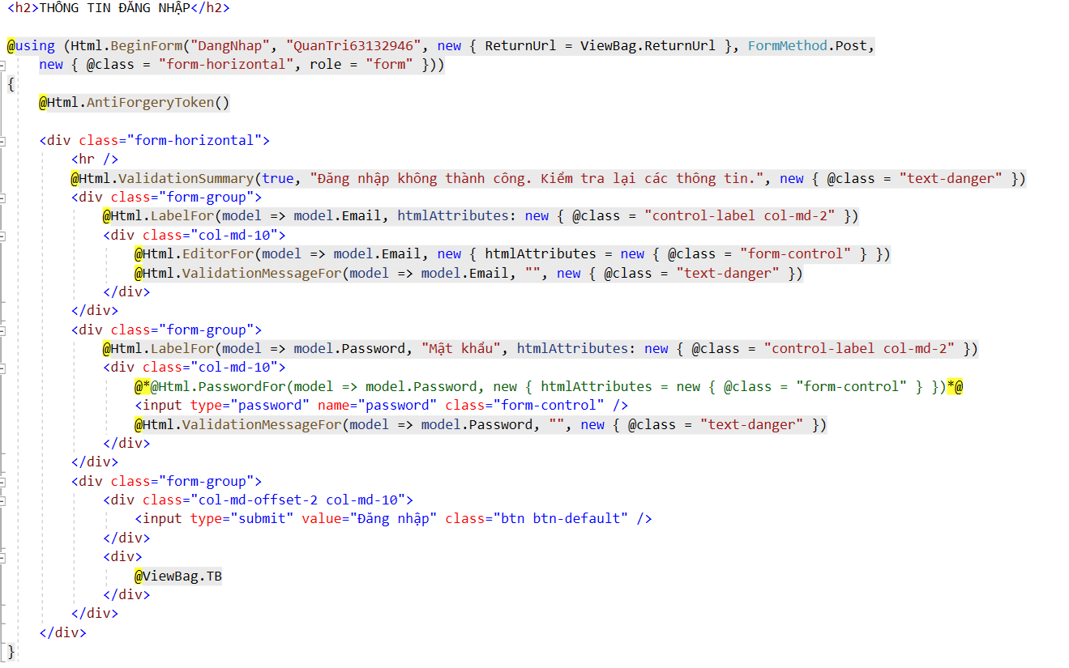

1. KẾT LUẬN

**Nhược điểm:**

* Các tính năng chưa có quá nhiều chưa đủ sự đa dạng của một phần mềm quản lý.
* Chưa có chức năng cho khách hàng tương tác hiện tại chỉ được xem.
* Chưa tìm kiếm được nguyên họ và tên chỉ tìm kiếm được tên.

**Giải pháp:**

* Sẽ tạo thêm các chức năng khác như: Tính bill, in bill, tổng doanh thu trong ngày, tháng, quý, năm.
* Tạp cho khách hàng trang chọn món, đặt hàng, và đăng nhập cho khách hàng cập nhật mã giảm giá.